|  |
| --- |
| **学士学位论文** |
| **煤矿井下钻进过程煤岩强度感知与**  **操作参数优化** |
| |  |  | | --- | --- | | **姓　 名**： | **曾康慧** | | **学 科 专 业：** | **自动化** | | **学 号：** | **20211003337** | | **指 导 教 师：** | **吴 敏 教 授** | |  | **陆承达 教 授** | | **培 养 单 位：** | **未来技术学院** | |
| 二○二五年六月 |

中国地质大学（武汉）学士学位论文原创性声明

本人郑重声明：本人所呈交的学士学位论文《煤矿井下钻进过程煤岩强度感知与操作参数优化》，是本人在指导老师的指导下，在中国地质大学（武汉）攻读学士学位期间独立进行研究工作所取得的成果。论文中除已注明部分外不包含他人已发表或撰写过的研究成果，对论文的完成提供过帮助的有关人员已在文中说明并致以谢意。

本人所呈交的学士学位论文没有违反学术道德和学术规范，没有侵权行为，并愿意承担由此而产生的法律责任和法律后果。

学位论文作者签名： 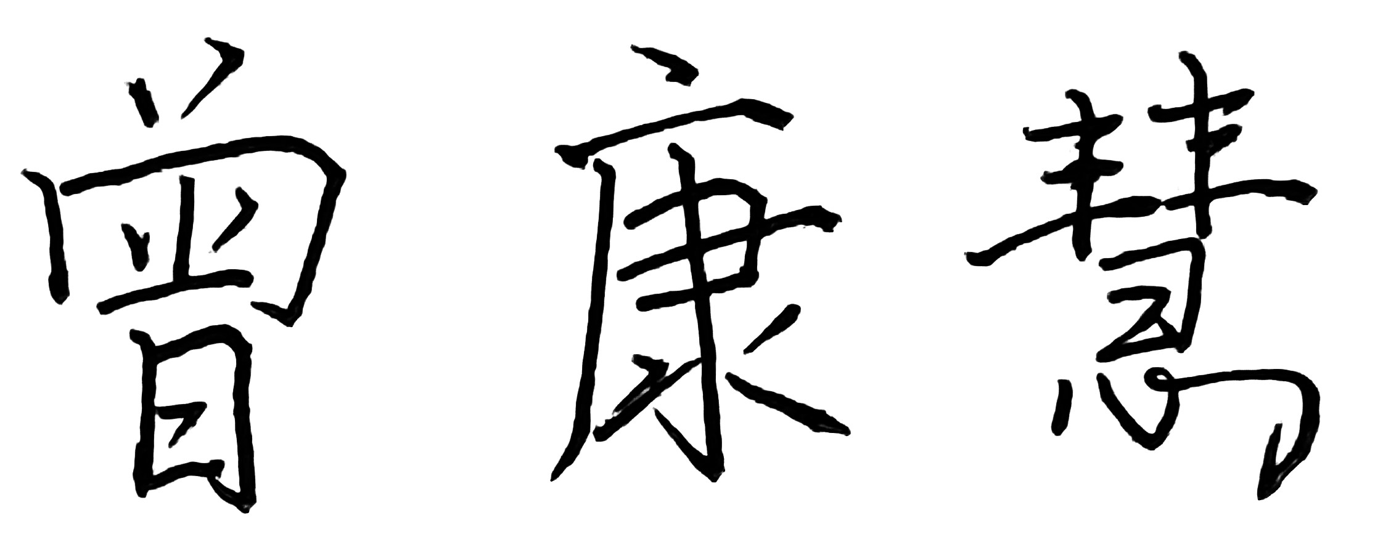

日 期：2025年6月5日

# 摘　要

煤矿井下钻探是瓦斯抽采和地质勘探的关键技术手段，然而其工艺复杂，操作参数的选取多依赖人工经验，难以适应煤岩强度的动态变化。为应对这一挑战，本研究提出了一种基于煤岩强度感知的操作参数优化方法，通过实时监测煤岩强度并动态调整钻进参数，提升钻探效率与安全性。主要研究内容包括：

（1）煤岩强度感知模型

针对井下钻探缺乏实时强度感知的难题，本研究结合钻柱动力学与数据驱动方法，构建了两种互补的感知模型。首先，基于钻柱扭转-轴向耦合动力学模型，分析钻头与煤岩的相互作用，推导给进阻尼公式以量化煤岩强度。其次，采用模糊C均值（FCM）聚类算法，以主泵压力、给进压力、给进速度、回转速度和扭矩为输入，计算单轴抗压强度。基于安徽某煤矿实测数据的验证表明，两种模型均能准确捕捉从软煤到砂岩的强度变化趋势。

（2）基于自适应神经网络模糊推理的操作参数优化

为实现实时参数调整，本研究提出了基于自适应神经网络模糊推理的操作参数优化的算法。以煤岩强度、给进压力和扭矩为输入，输出推荐的给进速度和回转速度，并引入强度变化率触发机制，确保对地质变化的快速响应。通过安徽某煤矿的数据仿真，推荐参数与现场实际参数基本一致。

（3）煤矿作业现场应用测试

为验证方法的工程适用性，本研究在Qt上位机中开发了集强度感知与参数优化为一体的程序，并在煤矿井下开展了现场测试。系统通过MODBUS协议与钻机交互，实时采集数据。测试结果表明，该方法能够精确感知煤岩强度变化并输出优化参数，满足实时性要求。

**关键词：**煤岩强度感知；钻柱动力学；给进阻尼；模糊神经网络；操作参数推荐

# ABSTRACT

Underground drilling in coal mines is a key technical means for gas extraction and geological exploration. However, its process is complex, and the selection of operating parameters relies heavily on manual experience, making it difficult to adapt to the dynamic changes in coal and rock strength. To address this challenge, this study proposes an operational parameter optimization method based on coal rock strength perception, which improves drilling efficiency and safety by monitoring coal rock strength in real-time and dynamically adjusting drilling parameters. The main research topics include:

(1) Coal rock strength perception model

In response to the problem of lack of real-time intensity perception in underground drilling, this study combines drill string dynamics and data-driven methods to construct two complementary perception models. Firstly, based on the torsional axial coupling dynamic model of the drill string, the interaction between the drill bit and coal rock is analyzed, and the damping formula is derived to quantify the strength of coal rock. Secondly, the fuzzy C-means (FCM) clustering algorithm is used to calculate the uniaxial compressive strength with the main pump pressure, feed pressure, feed speed, rotation speed, and torque as inputs. Verification based on measured data from a coal mine in Anhui Province shows that both models can accurately capture the strength variation trend from soft coal to sandstone.

(2) Optimization of Operational Parameters Based on Adaptive Neural Network Fuzzy Reasoning

To achieve real-time parameter adjustment, this study proposes an algorithm for optimizing operational parameters based on adaptive neural network fuzzy inference. Using coal rock strength, feed pressure, and torque as inputs, output recommended feed speed and rotation speed, and introduce a strength change rate triggering mechanism to ensure rapid response to geological changes. Through data simulation of a coal mine in Anhui, the recommended parameters are basically consistent with the actual parameters on site.

(3) Application testing on coal mine operation site

To verify the engineering applicability of the method, this study developed a program that integrates strength perception and parameter optimization in the Qt upper computer, and conducted on-site testing in coal mines. The system interacts with the drilling rig through the MODBUS protocol to collect real-time data. The test results show that this method can accurately perceive changes in coal rock strength and output optimized parameters, meeting real-time requirements.

**Keywords**: Coal rock strength perception; Drill string dynamics; Provide damping; Fuzzy neural network; Recommended operating parameters

# 目　录

第一章　绪论 1

1.1　研究背景与意义 1

1.2　国内外研究现状 2

1.2.1　煤岩强度感知 2

1.2.2　钻进过程操作参数优化 4

1.3　存在的问题及分析 6

1.4　主要研究内容及组织结构 7

第二章　煤岩强度感知模型 9

2.1　煤矿井下钻进过程工艺分析 9

2.1.1　钻进工艺概述 9

2.1.2　工艺参数与控制模式 10

2.1.3　煤岩强度感知需求 11

2.2　基于钻柱动力学模型的煤岩感知方法 11

2.2.1　钻柱扭转-轴向动力学 11

2.2.2　钻头-煤岩相互作用与给进阻尼 13

2.2.3　煤岩强度感知流程 14

2.3　基于模糊C均值聚类的煤岩强度感知模型 15

2.3.1　模型设计思路 16

2.3.2　FCM聚类模型实现 16

2.3.3　煤岩强度感知流程 18

2.3.4　模型优势与局限性 19

2.4　感知模型的仿真验证与分析 20

2.4.1　数据来源 20

2.4.2　数据预处理与分析 21

2.4.3　煤岩强度感知模型验证 23

2.5　本章小结 25

第三章　基于自适应神经网络模糊推理的操作参数优化 26

3.1　操作参数优化算法设计 26

3.2　ANFIS模型的构建与实现 27

3.2.1　模型结构 27

3.2.2　模型训练 28

3.2.3　参数推理 29

3.3　ANFIS模型的仿真验证与分析 29

3.3.1　数据来源与实验设置 30

3.3.2　仿真结果 30

3.3.3　仿真分析 35

3.4　本章小结 36

第四章　煤矿作业现场应用测试 37

4.1　操作参数优化程序 37

4.1.1　程序架构与功能 37

4.1.2　程序部署 39

4.2　煤矿井下应用 39

4.2.1　井下应用设置 39

4.2.2　井下应用结果及分析 40

4.3　本章小结 41

第五章　总结与展望 43

5.1　总结 43

5.2　研究局限性与展望 44

致　谢 45

参考文献 47

# 第一章　绪论

本章首先介绍阐述煤矿井下钻进过程煤岩强度感知与操作参数优化的研究背景与意义，然后探讨对煤岩强度感知模型和钻进过程操作参数优化研究的国内外发展研究现状进行分析，阐述分析目前国内外的煤岩强度感知模型和钻进过程操作参数优化研究存在的不足之处，最后给出本文的主要内容与章节安排。

## 1.1　研究背景与意义

煤炭是我国能源支柱，煤矿安全直接关系能源供应和矿工生命[1]。瓦斯灾害是煤矿安全的首要威胁，据统计，2013-2023年，瓦斯事故占煤矿事故的40.14%，致死率达46.88%，威胁矿工生命安全并造成巨大的经济损失[2]。近年来，随着开采深度的不断增加，超130处矿井深度已超过700m，低瓦斯的矿井逐渐转变为高瓦斯矿井[3]，而高瓦斯矿井的开采强度持续加大，使得煤矿瓦斯治理面临更加严峻的挑战[4]。因此，提高煤矿瓦斯抽采效率、降低瓦斯灾害风险成为煤矿安全生产的核心任务[5]。

煤矿井下钻探是实现瓦斯抽采和地质探测的关键工艺，这一过程通过使用全液压坑道钻机在煤岩层中钻孔，释放煤层中的瓦斯和地下水，以保障安全开采[7]。随着钻孔深度的增加，钻头接触的煤岩强度发生动态变化，煤岩强度的变化（如软煤到硬砂岩的过渡）会直接影响钻机的钻头破碎效率和设备负荷[8][9]。全液压坑道钻机的给进速度和回转速度是影响钻探效率和安全性的核心操作参数，钻进过程的煤岩强度是影响钻进参数选择的关键因素[10]。然而，现有钻探系统缺乏对煤岩强度的实时监测，目前参数选择主要依赖司钻人员的自身经验和钻机运行状态进行判断，易导致参数设置不当[11]。例如，硬岩层若保持高给进速度，可能引发钻头磨损或设备过载；软煤层若参数保守，则降低钻进效率[12][13]。这种经验依赖不仅效率低下，还阻碍了钻探向智能化转变，难以满足未来深部煤矿对自动化和安全性的需求[14]。

针对这些问题，本研究聚焦煤矿减人、增安、提效，以煤矿井下钻进过程为研究对象，提出了一种基于煤岩强度感知的参数优化方法。通过构建钻柱动力学模型和数据驱动方法，实时感知煤岩强度，结合自适应神经网络模糊推理系统（Adaptive Neuro-Fuzzy Inference System, ANFIS）优化给进速度和回转速度，并开发适用于井下环境的智能系统。这一方法旨在减少人工干预，提高钻探效率、降低设备损耗、增强作业安全性，为我国煤矿钻探的智能化发展和井下少人化提供关键技术支持，具有重要的理论意义和工程应用价值。

## 1.2　国内外研究现状

为提升煤矿井下钻探的高效性和安全性，国内外学者在煤岩强度感知、钻柱动力学建模及操作参数优化领域展开广泛研究，取得了丰富成果。本节围绕煤岩强度感知和操作参数优化两个核心方向，系统梳理国内外研究现状，分析现有技术的优势与不足，为本文研究奠定理论基础。

1.2.1　煤岩强度感知

随着钻孔深度的增加，钻头接触的煤岩强度会发生动态变化，煤岩强度的变化（如软煤到硬砂岩的过渡）直接影响到钻机的钻头破碎效率以及设备负荷。煤岩强度是决定钻进参数选择的关键因素[15]，单轴抗压强度是煤岩强度评价体系中的重要指标，被广泛应用于钻探、物探等领域。在实验室环境中，压痕试验和点荷载试验是常用的测量单轴抗压强度的标准方法，但这些方法借助标准尺寸的煤岩试样测量单轴抗压强度，难以在钻探过程作业现场应用[16]。为解决这一问题，国内外研究人员分析现场数据与煤岩的单轴抗压强度之间的关系，研究基于现场数据的煤岩强度感知方法。按照煤岩强度计算方法的不同，国内外对于煤岩强度的研究主要集中在基于钻柱动力学的物理建模和基于数据驱动的智能感知两类方法[17]。

（1）基于钻柱动力学的感知方法

钻柱动力学通过分析钻头与煤岩的力学交互（如扭矩、给进压力、振动），建立钻进参数与强度的数学模型。例如，给进压力随强度增加而升高，扭矩反映钻头破碎阻力，通过力平衡公式可推导单轴抗压强度[18]。国外研究在钻柱动力学建模方面起步较早，Faronov等[19]系统建立了钻柱振动建模方法，通过分析扭转-轴向耦合模型分析钻头-岩石的相互作用，推导固有比能公式，为强度感知提供了力学依据。Aarsnes等[20][21]针对石油井的定向钻进，基于分布式参数模型分析钻柱微元摩擦力，建立波动方程，实现了强度变化的实时监测，感知误差约为0.2mm/s。Kandala等[22][23]结合声波传感器和钻柱动力学，提出多传感器融合方法，进一步将感知误差降至0.15 mm/s，适用于复杂地质环境。近年来，Ma等[24][25]针对垂直钻进过程，构建了考虑参数不确定性的钻柱纵向运动模型，基于有限元方法将钻柱离散为单元。结合钻机起升系统和钻头-岩石作用模型，采用给进阻尼系数描述地层变化的不确定性，提出基于参数估计的钻压增益调度控制方法，通过自适应观测器估计地层变化，减小因地层软硬变化引起的跟踪误差，为煤岩强度感知提供了新的力学建模思路。

国内研究在煤岩强度感知方面起步较晚，但针对国内煤矿井下环境的特殊需求取得了一定进展。王宇恒等[26]通过自主搭建的随钻试验平台，研究了4种岩石在不同推力条件下的钻进参数变化，发现推力变化率、扭矩变化率及钻头法向力与切向力之比与单轴抗压强度正相关，且不受试验条件影响。在此基础上，他们基于量纲分析建立了以推力变化率和扭矩变化率为参数的单轴抗压强度表征模型，并通过其他岩石的钻进数据验证了模型可靠性，为快速表征岩石强度提供了一种新方法。冯上鑫等[27]基于自制的岩石旋转切割装置，对花岗岩、大理岩和石灰岩进行旋切破碎试验，记录加载压力、旋转速度和旋切扭矩等参数，发现加载压力是岩石破碎程度的主要影响因素，旋切扭矩与加载压力呈正线性关系，且斜率受岩石耐磨性和切割比能影响。他们提出了基于固有切割比能和摩擦因数的岩石可钻性评价模型，并通过原位钻进数据验证了其工程适用性。

尽管基于钻柱动力学的感知方法在理论上具有较强的解释性，但其精度依赖于模型参数（如摩擦系数、切削深度）的精确标定[28]。在煤矿井下复杂环境中，孔壁摩擦和返水干扰可能导致参数获取困难，影响感知的实时性和鲁棒性[29]。此外，国外研究多针对石油钻井场景，模型直接应用于煤矿井下的适应性有待进一步验证。

（2）基于数据驱动的感知方法

数据驱动方法利用机器学习挖掘钻进参数（如压力、速度、扭矩）与强度的模式，通过训练模型预测强度。国内研究中，王海波等[30]针对含节理岩体的单轴抗压强度（Uniaxial Compressive Strength, UCS）预测，收集了130组数据，采用节理倾角和贯通率量化节理特征，通过神经网络、随机森林和支持向量机等机器学习算法构建预测模型。研究表明，支持向量机和随机森林分别在全参量和局部参量预测中表现最佳，优于传统回归模型，验证了机器学习在岩体力学预测中的潜力。王少锋等[31]基于微钻实验的281组数据（包括钻进力、扭矩、转速和钻进速度），采用拟合回归和机器学习回归方法预测单轴抗压强度，并通过TOPSIS-RSR方法实现可钻性分类。研究比较了不同模型的精度，提出了最优模型，为岩石强度的实时原位测量和可钻性识别提供了新途径。

国外研究中，Xie等[32]基于随钻测量数据构建了包括多层感知机、支持向量回归、卷积神经网络、随机树和长短期记忆网络在内的五种机器学习模型，预测不同岩性下的UCS。通过综合数据集（包括多种岩性、强度等级和钻进条件），随机树模型表现最佳，并独立数据集上进一步验证，确认随机树在UCS预测中的优越性。Davoodi等[33]基于伊朗Rag-e-Safid油田的钻进数据，采用最小二乘支持向量机和多层极限学习机结合布谷鸟优化算法等优化器，预测UCS。结果显示，最小二乘支持向量机模型在训练集上效果最优，且在独立测试数据上表现良好，验证了其泛化能力。Mahmoodzadeh等[34]针对伊朗多种岩石（黏土岩、花岗岩、片岩等）的数据集，比较了长短期记忆网络、深度神经网络、K近邻、高斯过程回归、支持向量机和决策树的UCS预测性能，发现高斯过程回归表现最佳，为复杂岩性条件下的强度预测提供了高效方法。

数据驱动方法无需复杂物理建模，适应性强，尤其适用于井下复杂工况。然而，其性能高度依赖训练数据的覆盖范围和质量，国内外研究均面临数据不足和高噪声干扰的挑战。国内研究在多矿区数据整合和模型鲁棒性方面仍需加强，特别是在煤岩强度突变场景下的泛化能力有待提升。

1.2.2　钻进过程操作参数优化

操作参数优化是提升煤矿井下钻探效率和安全性的核心环节，其目标是通过合理选择决策变量（如给进速度和回转速度），在满足设备功率、钻头寿命等约束条件的前提下，实现钻探速度最大化或机械比能最小化[35]。针对煤矿井下钻探的复杂地质环境和煤岩强度的动态变化，国内外学者围绕钻探速度模型开展了深入研究，主要分为基于数据回归和基于机器学习的两种建模方法。这些研究为操作参数优化提供了理论基础，但仍需进一步结合煤岩强度感知以适应井下复杂工况。

（1）基于数据回归的钻探速度模型

基于数据回归的钻探速度模型通过代数方程描述操作参数（如给进压力、回转速度）与钻探速度之间的映射关系，常称为钻速方程，因其结构简单、计算效率高而广泛应用于工程实践[36]。杨格模型是最早的代表性模型，通过考虑门限钻压和钻头牙齿磨损量建立钻速预测方程。修正杨格模型进一步引入井底压差和水力因素影响系数，提升了模型对复杂地质环境的适应性，目前在煤矿井下钻探现场具有较高应用价值[37]。近年来，针对煤矿井下钻探的具体场景，学者们对数据回归模型进行了改进。例如，孙维丽等[37]针对煤矿掘进场景，采用试验设计法构建仿真模型，通过多项式回归方法得到钻探速度的多元回归模型。李嵬岩等[38]通过分析牙轮钻头的现场数据，发现对数函数能更准确地描述钻压与钻探速度的关系，提出了一种新型钻速模型，并基于此实现了煤岩可钻性估计。程伟[39]考虑到回转和给进系统在钻进过程中的协同特性，提出基于主从方式的钻机回转给进协同自适应控制策略以保证钻机系统的最优运行。根据钻机前一周期的钻进过程数据，基于固有比能预测当前钻进过程中的岩石强度系数，以岩石强度系数和钻机参数系数为输入的最优操作参数方程，从而给出当前钻进轮次的最优给进压力和回转速度。

数据回归模型的优势在于其机理表达式简洁，通过调整方程系数即可适应不同钻探场景。然而，煤矿井下钻探过程受煤岩强度、孔壁摩擦等非线性因素影响，简单的机理方程难以全面地描述这些复杂特性，导致其模型预测精度有限，尤其在煤岩强度突变（如从软煤层到砂岩层）时，该模型的适应性较差。

（2）基于机器学习的钻探速度模型

随着人工智能技术的快速发展，机器学习方法因其强大的非线性建模能力和高精度预测性能，成为钻速模型研究的热点。赵颖等[40]利用极限学习机的快速训练特性，构建了实时在线预测钻探速度的模型，适用于动态调整操作参数。柳军等[41]基于灰色系统理论改进马尔可夫模型，提出灰色—加权马尔可夫动态预测模型，增强了模型对时序数据的处理能力。杨霄等[42]通过非支配排序遗传算法Ⅱ的实时优化策略实现钻压和钻速的双目标优化，以此来达到同时提高钻进速度和抑制钻柱振动之间的平衡。

在国际研究中，Encinas等[43]利用递归神经网络和全连接神经网络，针对钻探数据的时序特性构建钻速模型，适用于长期钻进场景。Bizhani等[44]通过贝叶斯神经网络和长短期记忆网络，对影响钻速的因素进行不确定性量化，提升了模型的鲁棒性。Hazbeh等[45]对比了人工神经网络、支持向量回归、梯度提升决策树和随机森林等多种方法的泛化能力，发现随机森林在预测钻探速度方面表现优异。Hedge等[46]基于随机重启的梯度上升算法的进行钻压和钻速的操作参数优化。Gan等[47]提出一种基于混合蝙蝠算法的钻速优化结构，将其应用于钻速优化，并考虑地层条件的变化和钻头磨损等约束，同四种优化算法的对比结果验证了所提方法的先进性，为钻进过程的高效运行提供操作参数的推荐值。

虽然机器学习模型在精度上优于数据回归模型，但其主要局限在于对煤岩强度等关键地质特性的直接建模不足。现有研究多以传感器数据（如给进速度、转速）作为输入，忽略了煤岩强度的动态变化对钻速的影响，导致模型在不同矿场或地质条件下的泛化能力较弱。

## 1.3　存在的问题及分析

国内外学者在煤岩强度感知、钻柱动力学建模及操作参数优化领域已取得不少成果，但仍存在一些关键问题，限制了煤矿井下钻探向智能化和自动化的发展。以下从三个方面分析这些不足：

（1）煤岩强度感知的准确性和实时性不足

煤矿井下钻探过程中，煤岩强度的动态变化对操作参数的选择具有重要影响。现有煤岩强度感知方法多依赖离线测试或经验公式，难以实时准确地反映井下钻进过程中煤岩强度的变化。例如，基于钻柱动力学的感知模型通常采用简化的集总参数方法，未能充分考虑钻柱与孔壁的复杂摩擦作用及钻头-煤岩相互作用的非线性特性，导致感知精度较低。此外，数据驱动的感知方法虽然利用了历史钻进数据，但受限于训练数据的质量和数量，模型在不同矿场或地质条件下的泛化能力不足。这种感知能力的局限性使得操作参数难以根据实时的煤岩特性进行科学调整，影响了钻进效率和设备安全性。

（2）钻进参数优化的智能化程度不高

当前钻进参数优化方法多依赖司钻人员的经验判断或简单的规则系统，难以适应井下复杂环境和煤岩强度的动态变化。例如，司钻人员通常通过观察钻机运行状态（如噪声、振动）手动调整给进速度和回转速度，这种主观方式不仅效率低下，还可能因参数设置不当导致钻头磨损加剧或井下事故风险增加。现有的智能优化算法，如基于回归的钻速模型或机器学习方法，虽然在一定程度上提高了预测精度，但往往缺乏对煤岩强度感知结果的直接利用，优化过程仍以静态数据为主，未能实现对地质突变的实时响应。因此，现有方法的智能化程度不足，难以满足煤矿井下钻探对动态参数优化的需求。

（3）系统集成和工程应用的不足

尽管煤岩强度感知和参数优化在理论研究和仿真验证方面取得了一定成果，但现有技术方案多停留在实验室阶段，缺乏在实际井下环境中的系统集成和工程应用验证。例如，现有研究通常基于理想化的地质条件或单一工况进行建模，未能充分考虑井下复杂地质环境（如煤岩强度突变、返水干扰）对感知和优化的影响。此外，钻进设备的智能化和自动化水平有待提高，现有的参数优化系统难以与钻机底层控制程序无缝衔接，导致理论成果难以转化为实际生产力。特别是在复杂地质条件下，现有系统对煤岩强度突变的响应速度和鲁棒性不足，限制了其在工程实践中的推广应用。

针对上述问题，本研究提出一种基于煤岩强度感知的操作参数优化方法，通过结合钻柱动力学建模和数据驱动方法实现煤岩强度的实时感知，采用自适应模糊神经网络优化给进速度和回转速度，并开发具有工程应用价值的智能化系统。这一方法旨在提升钻探效率、减少设备损耗并增强井下作业安全性，为煤矿钻探的智能化发展提供技术支持。

## 1.4　主要研究内容及组织结构

课题以煤矿井下钻探为研究对象，聚焦煤岩强度感知和操作参数优化的关键问题，提出一种基于理论建模与智能优化相结合的方法。具体而言，通过构建钻柱动力学模型和数据驱动方法感知煤岩强度，采用ANFIS系统优化给进速度和回转速度，并开发适用于井下环境的智能化优化系统。本研究旨在实现钻探效率与生产安全的动态平衡，推动煤矿钻探过程的自动化和智能化发展。研究方案如图1.1所示，图中展示了从煤岩强度感知到操作参数优化再到工程应用的完整路径。



图1.1　研究方案

以下逐章阐述研究内容及论文的组织结构：

第二章针对现有煤岩强度感知方法准确性和实时性不足的问题，提出一种基于钻柱动力学的感知模型。结合集总参数模型和有限元方法，构建钻柱扭向-轴向耦合动力学模型，分析钻头-煤岩相互作用的力学特性，推导出基于给进阻尼的煤岩强度量化公式。同时，引入数据驱动的FCM聚类方法，通过实时钻进数据计算单轴抗压强度，提供互补的感知方案。基于安徽某矿场实测数据，本章通过MATLAB/Simulink仿真验证了模型的有效性，为后续参数优化提供了可靠输入。

第三章以提升钻进效率和保障生产安全为目标，设计基于自适应神经网络模糊推理系统（Adaptive Neuro-Fuzzy Inference System, ANFIS）的操作参数优化系统。以煤岩强度作为输入，优化给进速度和回转速度，并引入条件触发机制以快速响应煤岩强度的动态变化。系统通过MATLAB仿真验证了优化结果的有效性，推荐参数与实际高效参数一致，为井下应用奠定了基础。

第四章基于前两章成果，在Qt上位机中开发了集强度感知和参数优化于一体的程序，并在安徽某煤矿进行井下测试。测试评估了系统在复杂地质环境中的表现，通过强度感知和参数优化数据，验证了方法的实用性和工程价值。

第五章总结研究成果，指出现有研究工作存在的不足，并对未来的研究方向进行展望。

# 第二章　煤岩强度感知模型

在煤矿井下钻进过程中，随着钻孔深度的增加，钻头接触的煤岩强度发生动态变化，会直接影响钻机的钻头破碎效率和设备负荷，是影响钻进参数选择的关键因素。然而，现有钻探系统缺乏对煤岩强度的实时感知。因此，本章提出一种基于钻柱动力学的煤岩强度感知方法，通过建立钻柱动力学模型，分析钻头-煤岩相互作用的力学特性，并基于给进阻尼实现强度量化。此外，结合数据驱动方法，提供互补的感知方案，为后续操作参数优化奠定基础。通过MATLAB/Simulink仿真和矿场实测数据验证模型的准确性和工程适用性。

## 2.1　煤矿井下钻进过程工艺分析

煤矿井下钻进过程是实现瓦斯抽采和地质探测的核心环节，其工艺特性直接影响煤岩强度感知的准确性与操作参数优化的效果。为建立科学可靠的煤岩强度感知模型，本节分析全液压坑道钻机的钻进机制及其工艺需求，明确煤岩强度感知的关键挑战。

2.1.1　钻进工艺概述

全液压坑道钻机是整个煤矿井下钻进过程的核心，它通过给进系统和回转系统协同工作，完成钻孔作业。其核心部件包括给进液压缸、动力头和PDC钻头，钻进过程示意图如图2.1所示。



图2.1　煤矿井下钻进过程示意图

整个钻进过程可划分为三个主要阶段：钻头破碎煤岩、冲洗介质排出煤岩屑以及钻机加卸钻杆。其中，钻头破碎煤岩是实现煤岩强度感知的关键环节。

（1）钻头破碎煤岩

动力头通过钻杆将孔口处的力与扭矩传递至钻头，驱动钻头在正向或反向回转及向前给进或向后起拔的同时，与煤岩接触并施加作用力，将其破碎为煤岩屑。与地质钻进或石油钻井不同，煤矿井下钻进通常采用 PDC 钻头，而非取心钻头或牙轮钻头。

（2）冲洗介质排出煤岩屑

由于钻杆为中空结构，冲洗介质（如清水或空气）从钻杆内部流至钻头，经钻头通孔进入钻孔与钻杆外表面之间的空隙，并从孔底向上排出，将破碎的煤岩屑带出钻孔。与地质钻进或石油钻井常用的泥浆不同，煤矿井下通常选用清水或空气作为冲洗介质。

（3）钻机加卸钻杆

动力头与钻杆、单根钻杆之间以及钻杆与钻头之间通过螺纹连接形成整体。当动力头正转并给进至最大行程时，若需继续钻进，可在动力头与钻杆间添加新钻杆，称为“加钻杆”；若作业完成后需收回钻杆，则逐根卸下，称为“卸钻杆”。加卸钻杆可由人工操作或专用机电系统完成，当前主流全液压坑道钻机已配备机械臂、夹持器和卸扣器等自动化系统，逐步取代了纯人工操作方式。

上述三个阶段中，钻头破碎煤岩是核心环节，而冲洗介质排出煤岩屑和钻机加卸钻杆则起到辅助作用，确保破碎过程安全高效。在实际作业中，司钻人员通过调整操作参数控制钻头破碎煤岩，从而管理整个钻进过程，以实现安全高效的煤矿井下作业。针对不同的控制策略，司钻人员需针对性地调整各类操作参数。

2.1.2　工艺参数与控制模式

钻进过程的关键操作参数包括给进压力、给进速度、回转速度和扭矩。这些参数通过开环或闭环控制方式调节：

（1）开环控制

在钻头破碎煤岩的开环控制模式下，司钻人员通过调整给进压力和回转速度来管理整个钻进过程。通常，司钻人员会逐步增加这两项参数，直至钻机出现明显噪声或严重抖动，表明过程接近不安全边界。此控制策略的核心是在保障生产安全的前提下，尽可能提高给进压力和回转速度。

（2）闭环控制

在钻头破碎煤岩的闭环控制模式中，重点关注给进速度和回转速度的闭环调节。这是因为给进速度和转速可通过传感器直接测量，而力或扭矩等数据难以直接获取。采用闭环控制时，司钻人员根据全液压坑道钻机的运行状态（如抖动程度）调整给进速度和转速，尽量在抖动不严重的情况下提升两者数值以提高作业效率。

然而，煤矿井下钻进过程中会遇到不同硬度的煤岩层，包括缓变和突变的类型，这对给进系统和回转系统造成冲击。鉴于开环控制难以有效应对煤岩层变化带来的外部干扰，本研究聚焦于闭环控制模式下的钻进过程，针对给进速度和回转速度进行操作参数优化。

2.1.3　煤岩强度感知需求

煤岩强度的动态变化（如软煤层至硬砂岩的突变）对参数选择具有决定性影响。软煤层需高给进速度和转速以提升效率，硬岩层则需降低参数以避免过载。现有方法依赖司钻人员通过钻机运行状态（噪声、振动）间接判断，缺乏科学量化依据，导致效率低下或事故风险增加。基于此，亟需开发一种结合钻柱动力学特性的煤岩强度感知方法，通过实时分析钻头-煤岩相互作用，提供准确的强度输入，为参数优化奠定基础。

## 2.2　基于钻柱动力学模型的煤岩感知方法

为实现煤岩强度的动态感知，本节基于钻柱扭向-轴向耦合动力学模型，结合集总参数方法和有限元分析，系统分析钻柱与孔壁摩擦力以及钻头-煤岩相互作用的力学特性，并提出基于给进阻尼的煤岩强度量化方法。如图2.2所示，模型由钻柱扭转-轴向动力学、钻柱-孔壁摩阻模型以及钻头-煤岩相互作用四部分组成。

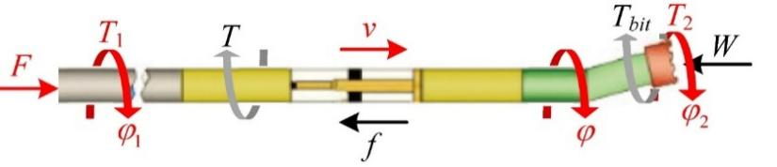

图2.2　钻柱受力示意图

2.2.1　钻柱扭转-轴向动力学

钻柱动力学是煤岩强度感知的基础，其运动受回转系统和给进系统的共同驱动。首先，分析钻机回转系统结构，如图2.3所示，负载敏感泵通过调整电液比例阀开度控制液压马达流量，从而调节回转速度。负载敏感系统感知负载压力，动态调整主泵输出，以克服钻头切削负载扰动，确保转速稳定。



图2.3　钻机回转系统结构图

钻柱的扭转动力学是由钻机回转系统动力头的回转压力驱动的，钻柱所受的扭转阻力可等效为负载扭矩。钻柱的扭转动力学方程可表示为：



其中，*Jt*为液压马达的转动惯量，*φ*为动力头的角位移，*Dm*为液压马达的排量，*PL*为液压马达的负载压力，*TL*为负载扭矩。

给进系统通过液压缸的轴向压力驱动钻头切入煤层并配合扭转切削实现破碎，如图2.4所示。该系统由液压动力、钻柱和钻头-岩石相互作用三部分组成。



图2.4　钻机给进系统结构图

钻柱轴向动力学由给进压力驱动，轴向阻力包括钻柱重力分量、孔底反力和摩擦力合力。轴向动力学模型为：



这里，*v*为动力头的给进速度，*M*为钻柱的总重量，*Fa*为液压系统输出的轴向给进压力，*Fm*为钻柱在竖直方向上的重力分量，*W*为作用于钻头的孔底压力，*f*为底部钻具组合和钻柱受到的摩擦力。

钻柱的总重量可表示为：



式中，*Mi*为每一个钻柱单元的质量，*n*为钻柱单元的总数量。

液压系统输出的轴向给进压力可表示为：



式中，*Pin*为给进液压油缸的给进压力，*S*为液压油缸的有效面积。

弯曲的钻柱在竖直方向上的重力分量可表示为：



式中，*θi*是每一个钻柱单元的弯曲倾角，即与重力反方向的夹角，如图3所示。当造斜的钻孔轨迹向上弯曲时，*Fm*为正，其作用方向与给进压力相反，从而部分抵消给进压力；当造斜的钻孔轨迹向上弯曲时，*Fm*为负，其作用方向与给进压力相同，进而增强给进压力。

2.2.2　钻头-煤岩相互作用与给进阻尼

钻头-煤岩相互作用是强度感知的关键。孔底作用于钻头的给进阻力可表示为：



式中，*Wc*和*Wf*分别表示推力的切削分量和摩擦分量，钻头与煤岩之间的相互作用由动力头角速度与给进速度*v*之间的关系来表征，它描述了钻头上的扭矩*Tbit*和轴向作用力*W*。因此，（2.6）式中的切削和摩擦分量可以表示为：







式中，*ε*为给进阻尼，用于描述钻头所破碎煤层的硬度；*ζ*表示岩石与工具界面处的垂直力与水平力之比；*r*为钻头的半径；*dc*表示钻头转动一圈时的切削深度；表示动力头角速度；是一个非常小的正数；*σ*表示作用在磨损面上的正应力的大小，；*ℓ*表示等效磨损面；*μ*表示扭转摩擦系数；*r*1代表空间方向和倒角/磨损表面分布的全局特征。

在钻进过程中，煤岩强度的非均匀性通过给进阻尼的变化进行量化。给进阻尼定义为单位体积煤岩破碎所需的能量，与煤岩的抗压强度密切相关。在正常钻进条件下，根据钻进系统的力学平衡，考虑给进加速度的影响，结合给进速度、回转速度和给进压力的实时数据，给进阻尼可表示为：



给进阻尼值越大，煤岩强度越高；值越小，强度越低。该公式通过传感器数据实现实时量化，为强度感知提供基础。

摩擦模型通过有限元方法离散钻柱单元，精确捕捉孔壁摩擦对钻柱运动的影响。底部钻具组合和钻柱受到的摩擦力可表示为：



*fv*是粘性摩擦力，可表示为：



式中，*kf*为粘性摩擦系数。

*fc*是钻柱和孔壁之间产生的库伦摩擦力，可表示为：



式中，*μb*为钻柱与孔壁之间的干摩擦系数，可表示为：



其中*μcb*和*μsb*分别为库伦摩擦系数和静摩擦系数，γ*b*为速度衰减率，*Bf*为浮力系数。

2.2.3　煤岩强度感知流程

基于钻柱动力学的煤岩强度感知模型可利用实时采集的钻进数据根据公式计算给进阻尼（*ε*，单位：MPa）。由于钻进过程中的钻柱加速度和孔壁摩阻相较于钻机的给进压力来说数量级较小，煤岩感知模型可忽略其影响，故给进阻尼公式为：



其中，*Pin*为给进液压油缸的给进压力，*S*为液压油缸的有效面积，为给进速度， *r*为钻头半径，为动力头角速度，*ζ*表示岩石与工具界面处的垂直力与水平力之比，*ℓ*表示等效磨损面。模型的实现流程如图2.5所示，包括数据采集、数据预处理、给进阻尼计算三个步骤。



图2.5　煤岩强度感知模型流程图

（1）数据采集：利用全液压坑道钻机配备的传感器，实时采集给进压力*Pin*、给进速度*v*、动力头角速度和钻孔倾角*θ*。数据采样频率为5 Hz，满足井下实时控制需求。

（2）数据预处理：为消除传感器噪声和异常值，采用滑动窗口均值滤波方法处理原始数据。窗口大小设为10个采样点（2秒），以平衡实时性和数据稳定性。

（3）给进阻尼计算：根据预处理后的数据，代入（2.16）给进阻尼公式计算每一时刻的煤岩强度。

## 2.3　基于模糊C均值聚类的煤岩强度感知模型

在煤矿井下钻进过程中，煤岩强度的动态变化对操作参数选择具有重要影响。第2.2节提出的基于钻柱动力学的感知方法依赖给进阻尼公式，需精确标定钻柱参数（如切削深度、摩擦系数），在复杂井下环境中可能因参数获取困难而受限。为提升模型的普适性和工程应用价值，本节提出一种基于模糊C均值（Fuzzy C-Means, FCM）聚类算法的煤岩强度感知方法，通过实时采集的钻进参数直接量化煤岩强度，减少对物理模型参数的依赖。

2.3.1　模型设计思路

数据驱动的煤岩强度感知方法以钻进过程中的多维参数为输入，利用FCM聚类算法提取不同强度煤岩的特征模式。其核心理念在于，煤岩强度的变化会导致钻进参数（如给进速度、扭矩）的特征分布发生规律性变化。例如，在硬岩层中，扭矩和给进压力通常升高，给进速度降低；而在软岩层中，则呈现相反趋势。基于此，本研究利用历史钻进数据进行聚类分析，构建煤岩强度的量化模型，并通过实时数据进行强度估计。

模型选取以下表2.1的五个钻进参数作为输入特征，这些参数可通过全液压坑道钻机的传感器直接采集，采样频率为 5 Hz。模型的目标是基于这些输入特征，计算煤岩的单轴抗压强度（单位：MPa），并分为低、中、高三个强度等级，与第 2.2 节的给进阻尼感知结果形成互补。

表2.1　钻进参数

|  |  |  |
| --- | --- | --- |
| 特征 | 单位 | 意义 |
| 主泵压力 | MPa | 反映液压系统的负载，与煤岩强度正相关 |
| 给进压力 | MPa | 反映钻机液压系统施加在钻柱上的的轴向作用力，与煤岩硬度正相关 |
| 给进速度 | mm/s | 反映钻头的推进速度，与煤岩硬度负相关 |
| 回转速度 | r/min | 反映动力头的旋转速度，受煤岩硬度影响 |
| 扭矩 | kN·m | 反映钻头的旋转阻力，与煤岩硬度正相关 |

2.3.2　FCM聚类模型实现

模糊C均值聚类算法通过最小化目标函数，将输入数据分配到多个聚类，并为每个数据点计算隶属度，适合处理煤岩强度这种具有模糊边界的连续变化特性。以下是模型的具体实现步骤：

（1）数据预处理与归一化

为消除不同量纲的影响，对输入特征进行归一化处理。设输入特征向量为 ，分别表示主泵压力、给进压力、给进速度、回转速度和扭矩，归一化公式为：



其中，*x*min,*i*和*x*max,*i*分别为每个特征的最小值和最大值，基于安徽某矿场实测数据确定（见表2.2）。归一化后，特征值范围调整至[0, 1]，便于后续聚类计算。

表2.2　特征归一化范围

|  |  |  |  |
| --- | --- | --- | --- |
| 特征 | 单位 | 最小值 | 最大值 |
| 主泵压力 | MPa | 1 | 30 |
| 给进压力 | MPa | 0.5 | 50 |
| 给进速度 | mm/s | 1 | 30 |
| 回转速度 | r/min | 0.5 | 200 |
| 扭矩 | kN·m | 10 | 200 |

（2）FCM聚类与隶属度计算

FCM 算法将数据分为C=3个聚类，分别对应低、中、高强度煤岩。目标函数定义为：



其中，*uij*是第*i*个数据点对第j个聚类的隶属度，x*i*为第*i*个归一化数据点，*cj*为第*j*个数据点，*m*为模糊指数（取值2），*N*为数据点总数，*C*为聚类数，隶属度*uij*和聚类中心*cj*通过迭代优化计算，满足约束条件。

聚类中心更新公式为：



隶属度更新公式：



迭代停止条件为目标函数*J*收敛或达到最大迭代次数（设为100次）。为提高效率，本研究使用安徽某矿场2025年3月6日的钻进数据（60000 个采样点）预训练模型，得到固定的聚类中心*cj*，并在实时感知中直接应用。这些中心基于实际数据优化，结果如表2.3所示。

表2.3　不同煤岩类型聚类中心

|  |  |  |
| --- | --- | --- |
| 煤岩类型 | 符号 | 聚类中心 |
| 低强度软煤岩 | *c1* | [11.6426, 14.0744, 4.9305, 126.8771, 7.2415] |
| 中强度煤岩 | *c2* | [15.5889, 12.5286, 6.6158, 126.8491, 10.8490] |
| 高强度硬煤岩 | *c3* | [17.4639, 9.4255, 7.6789, 131.4697, 12.9510] |

（3）去模糊化与强度量化

根据隶属度矩U=[*uij*]，采用加权平均法进行去模糊化，计算单轴抗压强度的连续值。强度范围基于矿场地质资料设定为[0, 78.4]MPa，分为三个模糊区间：软（0-30 MPa）、中等（10.8-69.3 MPa）、硬（25.3-78.4 MPa）。去模糊化公式为：



其中，*ui1*，*ui2*，*ui3*，分别为第*i*个数据点对软、中、硬煤岩的隶属度，*ysoft* = 15.0 MPa，中强度*ymiddle* = 37.5 MPa，高强度：*yhard*= 64.2 MPa为各软中硬区间的代表值（取区间均值），*σ*是最终的单轴抗压强度估计值。

2.3.3　煤岩强度感知流程

数据驱动的煤岩强度感知模型实现流程如图2.6所示，包括数据采集、预处理、隶属度计算和去模糊化四个步骤。



图2.6　数据驱动煤岩强度感知模型流程图

数据驱动的煤岩强度感知模型实现流程包括以下步骤：

（1）数据采集：通过全液压坑道钻机的传感器，实时采集主泵压力、给进压力、给进速度、回转速度和扭矩，采样频率为 5 Hz。

（2）数据预处理：对原始数据进行滑动窗口均值滤波（窗口大小 10 个采样点，2 秒），消除噪声，并按照表 2.3 范围进行归一化。

（3）隶属度计算：将归一化数据代入预训练的FCM模型，使用固定的聚类中心*cj*计算隶属度矩阵U。

（4）强度量化：通过去模糊化公式计算单轴抗压强度*σ*，输出连续值。

2.3.4　模型优势与局限性

（1）模型优势

a)物理依赖低：相较于给进阻尼方法，本模型无需标定复杂的钻柱参数，仅依赖传感器数据，增强了工程适用性。

b)连续性强：通过加权平均去模糊化，单轴抗压强度输出为连续值，能够更细致地反映煤岩强度的动态变化。

c)实时性高：预训练聚类中心后，单次计算耗时约10 ms，满足井下实时感知的需求。

（2）模型局限性

a)数据依赖性：模型性能依赖训练数据的代表性，若数据未覆盖所有工况，可能导致感知偏差。

b)参数耦合不足：当前模型未充分考虑多参数间的非线性耦合关系，可能影响感知精度。

c)边界模糊性：尽管输出为连续值，但在强度边界区域（如软硬交界），隶属度的模糊性可能导致一定的估计偏差。

（3）与钻柱动力学方法的对比

基于模糊C均值聚类的数据驱动感知模型与第2.2节的基于钻柱动力学的感知方法在原理和应用场景上存在差异，如表2.4所示。

表2.4　两种感知方法的对比

|  |  |  |
| --- | --- | --- |
| 感知方法 | 原理 | 适用性 |
| 基于钻柱动力学 | 钻头-煤岩相互作用的力学分析 | 适合参数已知、工况稳定的场景 |
| 基于数据驱动 | 通过统计学习提取特征模式 | 适合复杂工况或参数难以标定的场景 |

通过结合两种方法，可实现互补优势：基于钻柱动力学方法提供物理基础，数据驱动方法增强适应性，为后续操作参数优化奠定基础。

## 2.4　感知模型的仿真验证与分析

为了验证第2.2节和第2.3节提出的煤岩强度感知模型的有效性，本节利用安徽某矿场的实测数据，结合MATLAB/Simulink仿真，对模型的感知精度和适用性进行分析。验证分为数据来源说明、仿真结果展示和结果分析三个部分，以评估模型在复杂井下环境中的工程应用潜力。

2.4.1　数据来源

本次验证所用数据来源于安徽某矿场，实验采用履带式全液压坑道钻机，通过上位机实时监视并记录钻进数据。钻进现场的钻机和开孔情况如图2.6所示。

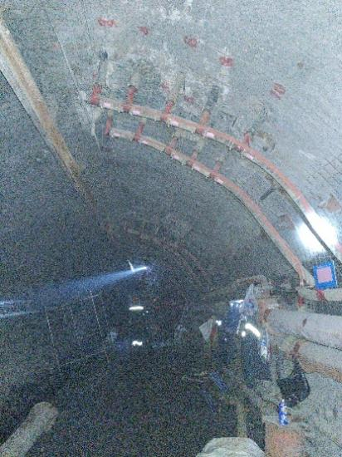

图2.6　钻进现场的钻机和开孔情况

根据第2.2节和第2.3节的模型需求，实验所需参数包括钻机参数、钻柱参数和煤岩特性参数，具体参数如表2.5所示。

表2.5　井场钻机参数

|  |  |  |
| --- | --- | --- |
| 符号 | 参数 | 数值 |
| *ε* | 给进阻尼 | [1, 100] MPa |
| *ζ* | 岩石与刀具接触面之间的垂直力与水平力之比 | 0.7 |
| *r* | 钻头半径 | 0.0825 m |
|  | 等效磨损平面 | 0.002 m |
| *S* | 液压油缸面积 | 9499 mm2 |

通过对矿场钻进现场的岩屑进行岩性分析，地层主要包括砂岩、泥岩、煤矸石、煤四种煤岩层，硬度依次递减，如图2.7所示。岩性分析为模型验证提供了地质背景，确保仿真结果与实际工况的一致性。

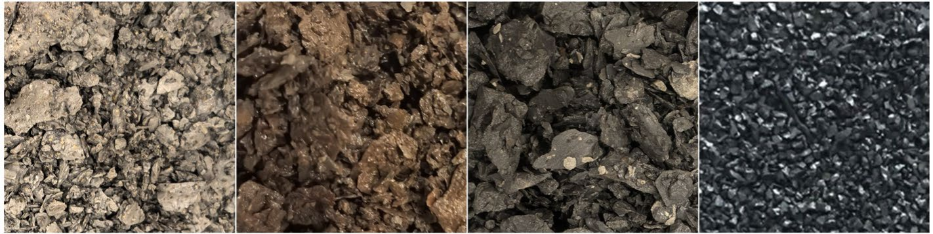

图2.7　煤矿井下钻进现场的岩屑

2.4.2　数据预处理与分析

为确保钻进数据的质量与一致性，本研究对矿场2025年2月28日采集的原始钻进数据进行了系统化的预处理。预处理流程包括岩性量化、数据过滤和平滑处理，以剔除异常值、减少噪声并提高后续计算的准确性。以下详细描述预处理步骤及平滑处理的滤波效果分析。

（1）岩性量化

原始数据中的岩性标记以文本形式记录（如“煤”、“泥岩”、“砂岩”），为便于后续模糊C均值（FCM）聚类和强度感知分析，需将其量化为数值。具体方法为：将“煤”标记为1，“泥岩”标记为2，“砂岩”标记为3。通过MATLAB脚本实现该量化过程，逐行解析岩性标签并生成量化列。此步骤确保数据格式统一，为后续模型计算提供了标准输入，同时便于与地质资料对比，验证感知结果的准确性。

（2）数据筛选与滤波

首先根据钻机状态为司钻全自动状态（rig_state为87或86）、全自动状态为执行中（pause_continue为81）及参数阈值（给进压力 > 0 MPa，给进速度>0 mm/s，回转速度 > 0 r/min），剔除异常或非钻进状态的数据。为减少传感器噪声和瞬态波动对数据分析的影响，对五个关键参数（主泵压力、给进压力、给进速度、回转速度、扭矩）采用移动平均平滑方法进行滤波处理，平滑因子为0.5。该方法通过计算数据点的移动平均值，可在有效平滑数据中的高频噪声的同时保留数据的整体趋势。滤波后的数据用于后续煤岩强度的计算，以提高模型的准确性。

为直观展示平滑处理的效果，分别绘制了五个参数（主泵压力、给进压力、给进速度、回转速度、扭矩）在滤波前后的时间序列对比图，如图2.9所示。



图2.9　滤波前后数据对比图

图2.9中蓝色线条表示滤波前的数据，橙色线条表示滤波后的数据。从图中可以看出，滤波后数据的高频波动显著减少，曲线更加平滑，特别是在给进压力和扭矩等参数上，噪声的抑制效果尤为明显。这种平滑处理有效降低了传感器噪声对后续计算的干扰，同时保留了数据的趋势特征，为后续煤岩强度的计算提供了更可靠的数据基础。

（2）参数相关性及分布分析

为揭示钻进参数之间的内在关系，采用Spearman相关性系数分析了主泵压力、给进压力、给进速度、回转速度和扭矩五个变量的成对相关性。Spearman方法基于变量秩次，适合处理非线性关系和非正态分布数据。图2.10展示了相关性系数热力图，其中黄色表示正相关，蓝色表示负相关，数值范围[-1, 1]表示相关性强度。

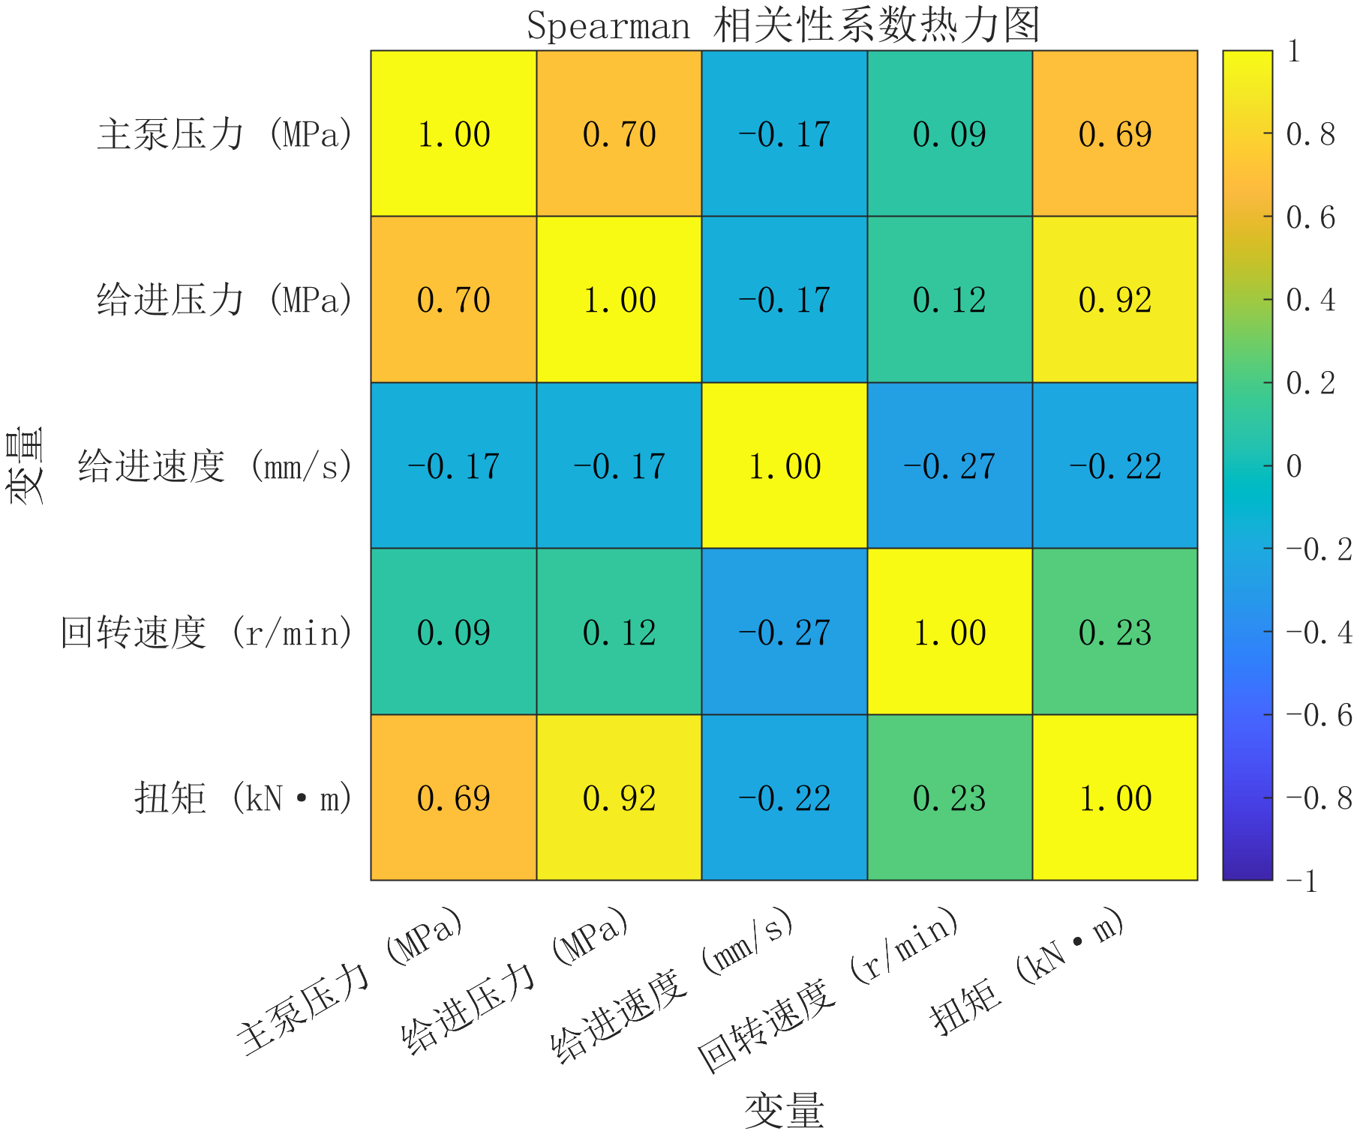

图2.10　Spearman相关性系数热力图

分析图2.10可得，主泵压力与给进压力和扭矩呈现中等正相关（*ρ*=0.70和*ρ*=0.69），代表钻进阻力增加时三者共同升高。给进压力与扭矩呈显著正相关（*ρ*=0.92），说明在高压力工况下系统倾向于增大扭矩以维持稳定性。回转速度与其他变量的相关性较弱（|*ρ*|<0.27），表明钻柱的扭转运动受地层特性影响较小。

为进一步分析钻进参数的统计特性，绘制了主泵压力、给进压力、给进速度、回转速度和扭矩的概率分布直方图（图2.11）。结果显示：主泵压力、给进压力和扭矩，分布较宽，反映压力波动较大，工况变化频繁。给进速度集中于2-10 mm/s，接近正态分布，反映速度控制稳定。回转速度集中于100-150 r/min，存在少量高转速异常值，可能对应硬砂岩层。



图2.11　钻进参数分布直方图

2.4.3　煤岩强度感知模型验证

基于矿场采集的钻进数据，利用第2.2节中的给进阻尼公式（2.16）和第2.3节构建的FCM聚类模型（2.21），对煤岩单轴抗压强度进行预测。仿真得到的给进阻尼和抗压强度结果与现场记录的煤岩类型进行对比分析，以验证所建模型在实际工况下的适用性和准确性。

图2.12和2.13分别展示了某时间段内基于给进阻尼和单轴抗压强度的煤岩强度感知曲线。



图2.12　基于给进阻尼的煤岩强度感知验证



图2.13　基于模糊C均值的煤岩强度感知验证

图2.12显示了给进阻尼与岩性标记的对比曲线，图2.13显示了单轴抗压强度与岩性标记的对比曲线。蓝线对应左纵坐标轴，为给进阻尼或单轴抗压强度，红线对应右纵坐标轴，为岩性标记(1=煤, 2=泥岩, 3=砂岩)，通过对比两种强度值与现场记录的煤岩类型，发现二者在强度下降的时段（如17:38-17:49、18:35-18:38、18:43-18:53）均对应于软煤层，与现场岩性标记一致。例如，在17:38-17:49时段，给进阻尼值从约20 MPa下降至10 MPa以下，单轴抗压强度从约40 MPa下降至20 MPa以下，均反映了软煤层的特性。

仿真结果表明，基于钻柱动力学的给进阻尼模型和基于数据驱动的单轴抗压强度模型均能在不同地质条件下有效感知煤岩强度的连续变化，趋势与现场岩性高度一致。以下从多个角度分析模型的性能：

（1）感知精度：给进阻尼和单轴抗压强度在软煤层和硬砂岩层中的感知结果与现场岩性吻合，尤其在强度突变（如煤层到砂岩层）时，能够准确捕捉变化趋势。

（2）计算效率：给进阻尼模型单次计算耗时约50 ms，FCM模型预训练后单次计算耗时约10 ms，二者均满足实时应用需求。

（3）输出特性：给进阻尼和单轴抗压强度均为连续值，二者趋势一致，但单轴抗压强度更直接反映煤岩的力学特性，量纲更符合工程习惯，便于与现场地质资料对比。

（4）工程适用性：给进阻尼模型适用于参数已知、工况稳定的场景；FCM模型则更适合复杂工况或参数难以标定的场景，二者结合可实现互补优势。

模型的优势在于能够连续量化煤岩强度，为后续操作参数优化提供了可靠的输入数据。然而，模型在极硬岩层（如花岗岩，强度>120 MPa）中的适用性尚未验证，未来需进一步扩展实验范围。

## 2.5　本章小结

本章围绕煤矿井下钻进过程中煤岩强度的动态感知问题，提出了两种互补的感知方法，并通过仿真验证了其有效性，为后续操作参数优化奠定了基础。首先，基于钻柱动力学建立了给进阻尼感知模型，通过简化后的力学公式量化煤岩强度，输出连续值，能够直接反映单位体积煤岩破碎所需的能量。其优点在于物理基础明确，适合参数已知、工况稳定的场景，但对钻柱参数的依赖限制了其在复杂环境中的普适性。其次，提出了一种基于数据驱动的煤岩强度感知方法，利用 FCM 聚类算法，通过多维钻进参数（主泵压力、给进压力、给进速度、回转速度、扭矩）计算单轴抗压强度，同样输出连续值。该方法无需标定物理参数，适应性强，单次计算耗时约 10 ms，适合实时应用，但在强度边界区域可能存在模糊性导致的感知偏差。利用安徽某矿场的实测数据进行仿真验证，结果表明两种方法均能有效感知煤岩强度的动态变化，趋势与现场岩性高度一致，验证了模型的精度和工程适用性。

# 第三章　基于自适应神经网络模糊推理的操作参数优化

针对煤矿井下钻探中操作参数依赖经验、难以适应煤岩强度变化的问题，本章设计一种基于ANFIS的参数优化算法，以煤岩强度感知结果为输入，推荐给进速度和回转速度。本章首先介绍算法架构，阐述数据采集到优化的整体流程；接着详细说明ANFIS模型的设计、训练和推荐策略；最后通过仿真验证算法性能，为井下应用奠定基础。

## 3.1　操作参数优化算法设计

基于ANFIS的操作参数优化算法旨在根据实时感知的煤岩强度，动态推荐合理的给进速度和回转速度。算法以第2章的模型计算得的给进阻尼和单轴抗压强度为输入，利用ANFIS模型的非线性映射能力和模糊推理机制，构建煤岩强度与操作参数之间的关系模型，当感知到煤岩强度发生突变时，算法自动触发参数调整策略，实现对复杂地层变化的快速响应。

该操作参数优化算法由五个功能模块构成：数据采集与预处理、强度感知、触发检测、ANFIS推理和参数推荐，其总体整体框架如图3.1所示。

（1）数据采集与预处理：通过全液压坑道钻机的传感器，实时采集钻进参数（包括主泵压力、给进压力、给进速度、回转速度、扭矩），采样频率为 5 Hz。原始数据经过两步预处理：首先筛选出稳定钻进阶段的数据；随后采用滑动窗口均值滤波（窗口长度为10个采样点，即2秒）以降低高频噪声，提升数据平稳性采集数据经过筛选（保留正常钻进状态数据）和滑动窗口均值滤波（窗口大小10个采样点，2秒），以消除噪声并提高数据稳定性。

（2）煤岩强度感知：基于第2章方法，分别计算给进阻尼*ε*和单轴抗压强度*σ*。其中，*ε*通过钻柱动力学模型计算获得，*σ*基于 FCM 聚类和加权平均去模糊化方法获得，二者均为连续值。

（3）触发检测：算法持续监测煤岩强度的变化率，当变化率超过设定阈值，触发ANFIS模块启动参数调整，以避免因频繁调整引起震荡。

（4）ANFIS推理：*ε*和*σ*作为输入，利用预训练的ANFIS模型分别预测给进速度和回转速度。ANFIS模型融合模糊逻辑的表达能力和神经网络的学习能力，能够有效处理非线性关系。

（5）参数推荐：模糊ANFIS 推理结果将被限制在合理范围内（给进速度0-15 mm/s，回转速度0-200 r/min），并输出推荐参数，供钻机控制系统参考。



图3.1　操作参数优化算法框架

## 3.2　ANFIS模型的构建与实现

为实现参数的精准推荐，本节结合模糊逻辑和神经网络设计ANFIS模型，处理煤岩强度的非线性变化。模型以给进阻尼给进阻尼*ε*和单轴抗压强度*σ*为输入，输出推荐的给进速度*v*set和回转速度*ω*set。以下详细介绍模型的结构、训练和推荐策略。

3.2.1　模型结构

ANFIS是一种结合模糊逻辑和神经网络的智能算法，能够通过数据驱动的方式构建输入与输出之间的非线性映射关系。其核心优势在于既能利用模糊推理处理不确定性，又能通过神经网络自适应调整参数，实现精准预测。ANFIS 的基本结构如图3.2所示，包含输入层、模糊化层、规则层、归一化层、去模糊化层和输出层。

在本研究中，ANFIS 模型以给进阻尼*ε*和单轴抗压强度*σ*作为输入x和y，分别预测给进速度*v*set和回转速度*ω*set。具体实现步骤如下：

（1）模糊化：对输入变给进阻尼*ε*和单轴抗压强度*σ*进行模糊化处理，采用梯形隶属函数（Trapezoidal Membership Function, TRAPMF），每个输入变量分为三个模糊集（低、中、高），以覆盖强度范围。

（2）规则推理：基于模糊规则库，计算每一规则的激活强度。例如，“若给进阻尼*ε*为低且单轴抗压强度*σ*为低，则*v*feed为高”的规则通过乘法运算确定其权重。

（3）参数优化：利用神经网络的反向传播算法和最小二乘法，优化隶属函数参数和规则权重，使模型输出与训练数据之间的误差最小化。训练过程中，设置训练轮数为100，误差目标为0.5，以确保模型收敛。

（4）去模糊化：通过加权平均法，将模糊推理结果转换为确定的输出值，即推荐的给进速度和回转速度。



图3.2　ANFIS 结构示意图

3.2.2　模型训练

ANFIS模型的训练依赖于高质量的钻进数据，本研究使用安徽某矿场2025年3月13日18:00-19:45的钻进数据（约21,600个采样点）作为训练集。根据第2章方法，计算给进阻尼*ε*和单轴抗压强度*σ*，作为 ANFIS 的输入变量。输出变量为煤矿钻进现场人工根据实地情况（返渣岩屑的岩性以及钻机状况）所设定的给进速度*v*set和回转速度*ω*set。该模型通过模糊推理和神经网络的结合，利用训练数据优化参数，建立输入变量（*ε*和*σ*）输出变量（*v*set和*ω*set），之间的映射关系。训练过程包括模糊系统初始化和参数优化两个阶段：

（1）模糊系统初始化：采用网格划分法构建初始模糊推理系统。对输入变量*ε*和*σ*分别定义三个模糊集（低、中、高），隶属函数选用梯形形式，以覆盖强度范围并反映其模糊特性。模糊规则基于输入组合自动生成，例如“若*ε*为高且*σ*，则*v*set为高”。规则总数为3*3=9条，确保覆盖所有典型工况。

（2）参数优化：采用混合学习算法优化模型参数，该算法结合反向传播法调整隶属函数参数和最小二乘法优化规则权重。训练过程设置迭代次数为100次，目标误差为0.5，以保证模型收敛。训练完成后，分别得到给进速度的优化模型和回转速度的优化模型，训练误差通过均方误差形式记录，用于评估模型拟合精度。

训练过程在MATLAB环境中完成。该模型能够有效捕捉强度与操作参数之间的非线性关系，为后续推理提供可靠支持。

3.2.3　参数推理

ANFIS模型在实际应用中根据实时感知的煤岩强度，推理推荐的给进速度和回转速度。为确保参数调整的及时性和稳定性，推理过程引入了触发机制，并对输出结果施加约束。实现步骤如下：

（1）条件触发：通过监测给进阻尼*ε*的变化率，判断是否需要调整参数。变化率计算公式为：



其中，*ϵ(t)*为当前时刻的煤岩强度，*Δt*为时间间隔，取40秒（对应200个采样点），变化率阈值设为50%。当*Δϵ*超过阈值或处于初始时刻时，触发推理过程。

（2）推理计算：在触发时刻，将当前的[*ε*(*t*), *σ*(*t*)]， 输入训练好的ANFIS模型，分别计算推荐参数*v*set和*ω*set；非触发时刻，保持上一时刻的推荐值不变，以避免频繁调整导致的设备振动。

（3）输出约束：为确保推荐参数符合钻机实际能力，设置约束范围*v*set∈[0, 15]mm/s，*ω*set∈[0, 200]r/min。超出范围的值将被截断至边界值。

推理结果通过与实际参数的对比验证优化效果。推荐参数在煤岩强度突变时能够迅速调整，与实际高效参数的趋势一致，具体验证结果将在后续章节展示。

## 3.3　ANFIS模型的仿真验证与分析

为验证第3.2节提出的基于ANFIS的操作参数优化算法的有效性，本节利用安徽某矿场的实测数据，通过MATLAB仿真，分析算法在不同煤岩强度条件下的操作参数推荐性能。

3.3.1　数据来源与实验设置

仿真数据来源于矿场的闭环钻进数据，采集时间为当日18:00至19:45，施工目标为实现煤矿井下瓦斯抽采的自动化和智能化。实验采用型履带式全液压坑道钻机，通过上位机实时监视并记录钻进数据，采样频率为5Hz，记录了主泵压力、给进压力、给进速度、回转速度和扭矩等参数，涵盖软煤层、煤矸石和砂岩等多种地质条件。数据通过上位机实时存储至MySQL数据库，剔除了非钻进状态（如扫孔给进）的无效数据。

实验设置基于第3.2节的ANFIS模型，输入为给进阻尼*ε*和单轴抗压强度*σ*，输出为人工实际给定的给进速度*v*set（mm/s）和回转速度*ω*set（r/min）作为训练数据。触发机制采用强度变化率阈值（*Δε* > 50%）和检测间隔（40秒，200个采样点），以平衡响应速度与设备稳定性。推荐参数受约束：*v*set∈[0, 15] mm/s，*ω*set∈[0, 200] r/min，确保符合钻机运行范围，仿真在MATLAB R2023b环境中运行。

3.3.2　仿真结果

（1）煤岩强度感知结果

仿真计算了某时间段内的给进阻尼*ε*（蓝线）和单轴抗压强度*σ*（红线），趋势如图3.3所示。



图3.3　给进阻尼与单轴抗压强度对比曲线

由图3.3可见，给进阻尼和单轴抗压强度的趋势呈现相似的变化规律，（Spearman相关系数*ρ*=0.92），有效捕捉了煤岩强度的动态变化。例如：18:40-19:10，给进阻尼从150 MPa骤降至50 MPa，单轴抗压强度从30 MPa降低至10 MPa，对应从硬砂岩到软煤层的突变，与现场岩屑分析结果吻合。

（2）参数推荐结果

基于强度突变的触发机制，ANFIS模型在检测到煤岩强度变化率超过20%的时刻（如18:34、18:39和19:20）重新推理推荐参数，其余时刻保持上一推荐值不变以避免频繁调整。推荐的给进速度和回转速度（红线）与实际人工给定的参数（蓝线）对比分别如图3.4和图3.5所示。



图3.4　给进速度的对比曲线



图3.5　回转速度的对比曲线

推荐的给进速度和回转速度与实际人工给定的参数的均方误差（MSE）分别为2.3 mm²/s²和179.9 r²/min²，与人工经验相符。例如，在硬砂岩层（18:34-18:39），推荐给进速度升至4.8mm/s，回转速度降至138 r/min，降低了振动风险。

（3）模型可解释性

为揭示ANFIS模型的内部机理，图3.6和图3.7分别展示了给进阻尼和单轴抗压强度的输入隶属度函数分布。该输入隶属度函数由ANFIS模型通过神经网络自适应优化得到，采用梯形隶属函数（trapmf）划分低、中、高三个模糊集，确保覆盖强度范围，并通过平滑过渡增强规则的鲁棒性。



图3.6　给进阻尼隶属度函数



图3.7　单轴抗压强度隶属度函数

为进一步展示ANFIS模型的内部结构，表3.1至表3.6列出了给进速度和回转速度ANFIS模型的输入输出隶属度函数及规则权重，其中输入变量1为回转速度，输入变量2为给进速度。隶属函数类型"trapmf"为梯形隶属函数，描述输入变量的模糊集范围；"linear"为线性隶属函数，用于输出变量的线性组合。其中9条规则（前件为输入模糊集组合，后件为线性输出）均以权重1平等贡献，参数经180轮迭代优化，误差目标0.6。

ANFIS通过神经网络自适应优化隶属函数参数和规则权重，不需要根据人工的专家经验确定隶属度函数和规则，相较于普通模糊推理系统（Fuzzy Inference System, FIS）具有更强的学习能力和非线性拟合能力，尤其适合处理煤岩强度等动态变化数据。

表3.1　给进速度ANFIS模型输入隶属度函数

|  |  |  |  |
| --- | --- | --- | --- |
| 输入变量 | 隶属函数名称 | 隶属函数类型 | 隶属函数参数 |
| 1 | "in1mf1" | "trapmf" | [58.5132, 84.6638, 123.9208, 150.2818] |
| 1 | "in1mf2" | "trapmf" | [123.8836, 150.0715, 189.2587, 215.4082] |
| 1 | "in1mf3" | "trapmf" | [189.1732, 215.4092, 254.6426, 280.7931] |
| 2 | "in2mf1" | "trapmf" | [3.5773, 4.7993, 6.6990, 8.2448] |
| 2 | "in2mf2" | "trapmf" | [6.7426, 7.9453, 9.5637, 11.2886] |
| 2 | "in2mf3" | "trapmf" | [8.6576, 10.6639, 12.7423, 13.9643] |

表3.2　给进速度ANFIS模型输出隶属度函数

|  |  |  |  |
| --- | --- | --- | --- |
| 输出变量 | 隶属函数名称 | 隶属函数类型 | 隶属函数参数 |
| 1 | "out1mf1" | "linear" | [-0.0513, -0.8524, 21.1735] |
| 1 | "out1mf2" | "linear" | [-0.4026, 7.5958, -3.3255] |
| 1 | "out1mf3" | "linear" | [0, 0, 0] |
| 1 | "out1mf4" | "linear" | [-0.0724, -1.2423, 27.7771] |
| 1 | "out1mf5" | "linear" | [0.0199, -1.4975, 14.4546] |
| 1 | "out1mf6" | "linear" | [-0.1337, -3.3534, 69.8363] |
| 1 | "out1mf7" | "linear" | [-0.1770, 8.3262, -15.4844] |
| 1 | "out1mf8" | "linear" | [0.1651, 0.0532, -30.2532] |
| 1 | "out1mf9" | "linear" | [-0.6645, -1.2793, 157.7419] |

表3.3　给进速度ANFIS模型规则

|  |  |  |  |
| --- | --- | --- | --- |
| 规则编号 | 前件 | 后件 | 规则权重 |
| 1 | [1, 1] | [1] | 1 |
| 2 | [1, 2] | [2] | 1 |
| 3 | [1, 3] | [3] | 1 |
| 4 | [2, 1] | [4] | 1 |
| 5 | [2, 2] | [5] | 1 |
| 6 | [2, 3] | [6] | 1 |
| 7 | [3, 1] | [7] | 1 |
| 8 | [3, 2] | [8] | 1 |
| 9 | [3, 3] | [9] | 1 |

表3.4　回转速度ANFIS模型输入隶属度函数

|  |  |  |  |
| --- | --- | --- | --- |
| 输入变量 | 隶属函数名称 | 隶属函数类型 | 隶属函数参数 |
| 1 | "in1mf1" | "trapmf" | [58.5132, 84.6638, 123.9084, 150.0758] |
| 1 | "in1mf2" | "trapmf" | [123.8897, 150.0589, 189.2642, 215.4156] |
| 1 | "in1mf3" | "trapmf" | [189.1404, 215.4148, 254.6426, 280.7931] |
| 2 | "in2mf1" | "trapmf" | [3.5773, 4.7993, 7.7239, 8.1203] |

续表3.4　回转速度ANFIS模型输入隶属度函数

|  |  |  |  |
| --- | --- | --- | --- |
| 输入变量 | 隶属函数名称 | 隶属函数类型 | 隶属函数参数 |
| 2 | "in2mf2" | "trapmf" | [6.9627, 8.6607, 9.6696, 10.9136] |
| 2 | "in2mf3" | "trapmf" | [9.5787, 10.8914, 12.7423, 13.9643] |

表3.5　回转速度ANFIS模型输出隶属度函数

|  |  |  |  |
| --- | --- | --- | --- |
| 输出变量 | 隶属函数名称 | 隶属函数类型 | 隶属函数参数 |
| 1 | "out1mf1" | "linear" | [0.2880, 0.7028, 87.5219] |
| 1 | "out1mf2" | "linear" | [0.0029, 3.9261, 101.9933] |
| 1 | "out1mf3" | "linear" | [0, 0, 0] |
| 1 | "out1mf4" | "linear" | [0.7615, 9.9423, -52.7418] |
| 1 | "out1mf5" | "linear" | [-0.2123, 7.1753, 107.2697] |
| 1 | "out1mf6" | "linear" | [-0.9281, 32.9608, -69.7096] |
| 1 | "out1mf7" | "linear" | [2.7045, -2.4529, -390.2836] |
| 1 | "out1mf8" | "linear" | [-0.0718, -13.0636, 261.3887] |
| 1 | "out1mf9" | "linear" | [4.6467, -14.0022, -643.9410] |

表3.6　回转速度ANFIS模型规则

|  |  |  |  |
| --- | --- | --- | --- |
| 规则编号 | 前件 | 后件 | 规则权重 |
| 1 | [1, 1] | [1] | 1 |
| 2 | [1, 2] | [2] | 1 |
| 3 | [1, 3] | [3] | 1 |
| 4 | [2, 1] | [4] | 1 |
| 5 | [2, 2] | [5] | 1 |
| 6 | [2, 3] | [6] | 1 |
| 7 | [3, 1] | [7] | 1 |
| 8 | [3, 2] | [8] | 1 |
| 9 | [3, 3] | [9] | 1 |

图3.8和图3.9分别为ANFIS模型的给进速度和回转速度三维曲面图，展示了给进阻尼与单轴抗压强度对推荐参数的非线性映射关系。图3.8显示，当给进阻尼超过200 MPa且单轴抗压强度高于10 MPa（对应硬砂岩层）时，给进速度从8 mm/s快速降至2 mm/s（下降75%），曲面呈现陡峭下降趋势，表明模型优先降低给进速度以减少钻头过载风险。图3.9中，回转速度在高强度区域（*ε*>150 MPa，*σ*>8 MPa）从160 r/min降至120 r/min（下降25%），曲面斜率平缓，反映了模型在硬岩层中适度降低转速以平衡效率与振动控制。曲面图通过可视化强度与参数的复杂非线性关系，显著增强了ANFIS模型的可解释性，为参数优化的工程适用性提供了直观依据。

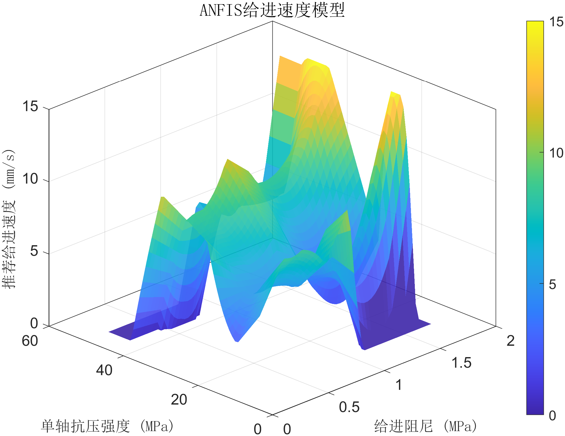

图3.8　ANFIS给进速度模型

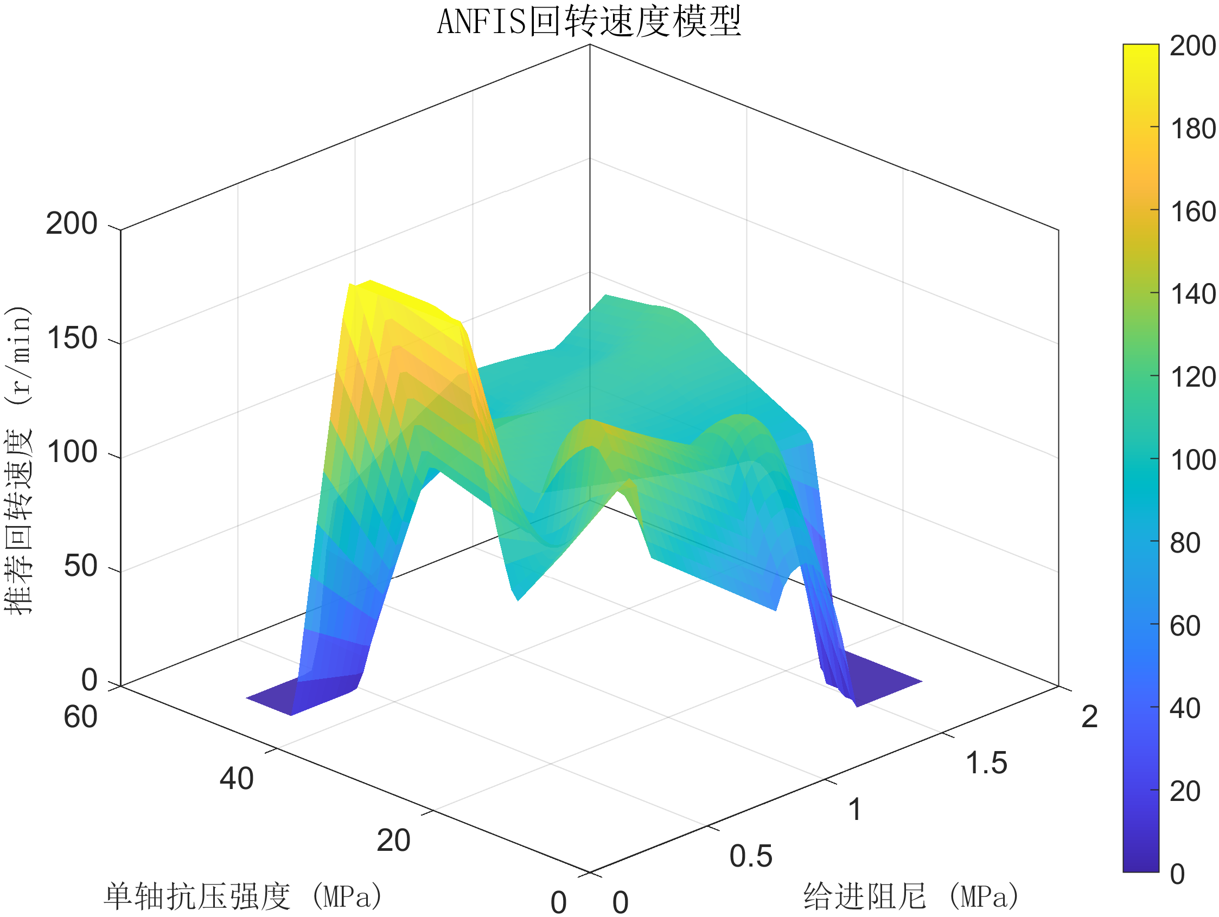

图3.9　ANFIS回转速度模型

3.3.3　仿真分析

仿真结果表明，基于ANFIS的操作参数优化算法能够在不同煤岩强度条件下有效推荐给进速度和回转速度，具有较强的适应性和稳定性。推荐参数在强度突变时与实际给定参数高度一致，MSE为2.3 mm²/s²（给进速度）和179.9 r²/min²（回转速度）。触发机制确保算法在强度变化率>20%时快速响应，单次ANFIS推理耗时约10 ms，触发间隔20秒（100个采样点），满足井下实时控制需求。相比无触发机制的连续推理，条件触发减少了约60%的计算负载（从每秒推理到每40秒一次），提升了算法效率。

算法的局限性在于，ANFIS模型的性能依赖于训练数据的覆盖范围。若数据未包含某些极端工况（如强度>80 MPa），推荐参数可能存在偏差。未来可通过扩展训练数据集或引入在线学习机制进一步提升模型的泛化能力。

## 3.4　本章小结

本章围绕煤矿井下钻进过程的操作参数优化，设计并验证了基于自适应模糊神经网络（ANFIS）的优化系统。第3.1节阐述了系统框架，明确数据采集、特征提取和参数优化的流程。第3.2节详细描述了ANFIS模型的构建，基于煤岩强度、给进压力和扭矩输入，优化给进速度和回转速度。第3.3节通过MATLAB仿真验证系统性能，基于安徽某煤矿2025年3月13日数据，推荐参数与实际高效参数一致，均方误差为2.3 mm²/s²（给进速度）和179.9 r²/min²（回转速度），触发机制确保快速响应强度突变（推理耗时约10 ms）。研究表明，系统适应复杂地质环境，具有工程应用潜力，但模型依赖训练数据覆盖范围，需进一步扩展数据以提升泛化能力。本章为后续井下测试提供了理论和仿真基础。

# 第四章　煤矿作业现场应用测试

本章基于第二章建立的煤岩强度感知模型和第三章设计的ANFIS参数优化算法，开发并验证了煤矿井下钻探过程操作参数优化算法的工程应用效果。首先，详细介绍基于Qt上位机的操作参数优化程序架构及功能实现；随后，在安徽省某煤矿井下作业现场开展应用测试，分析程序在复杂地质环境中的性能；最后，总结本章成果并分析局限性，为后续研究提供参考。

## 4.1　操作参数优化程序

煤矿井下钻探过程操作参数优化程序以Qt上位机为核心，通过与全液压坑道钻机的数据交互，实现煤岩强度感知和操作参数优化。程序架构如图4.1所示，包含基础通讯层、智能钻探层和人机交互层三个模块。

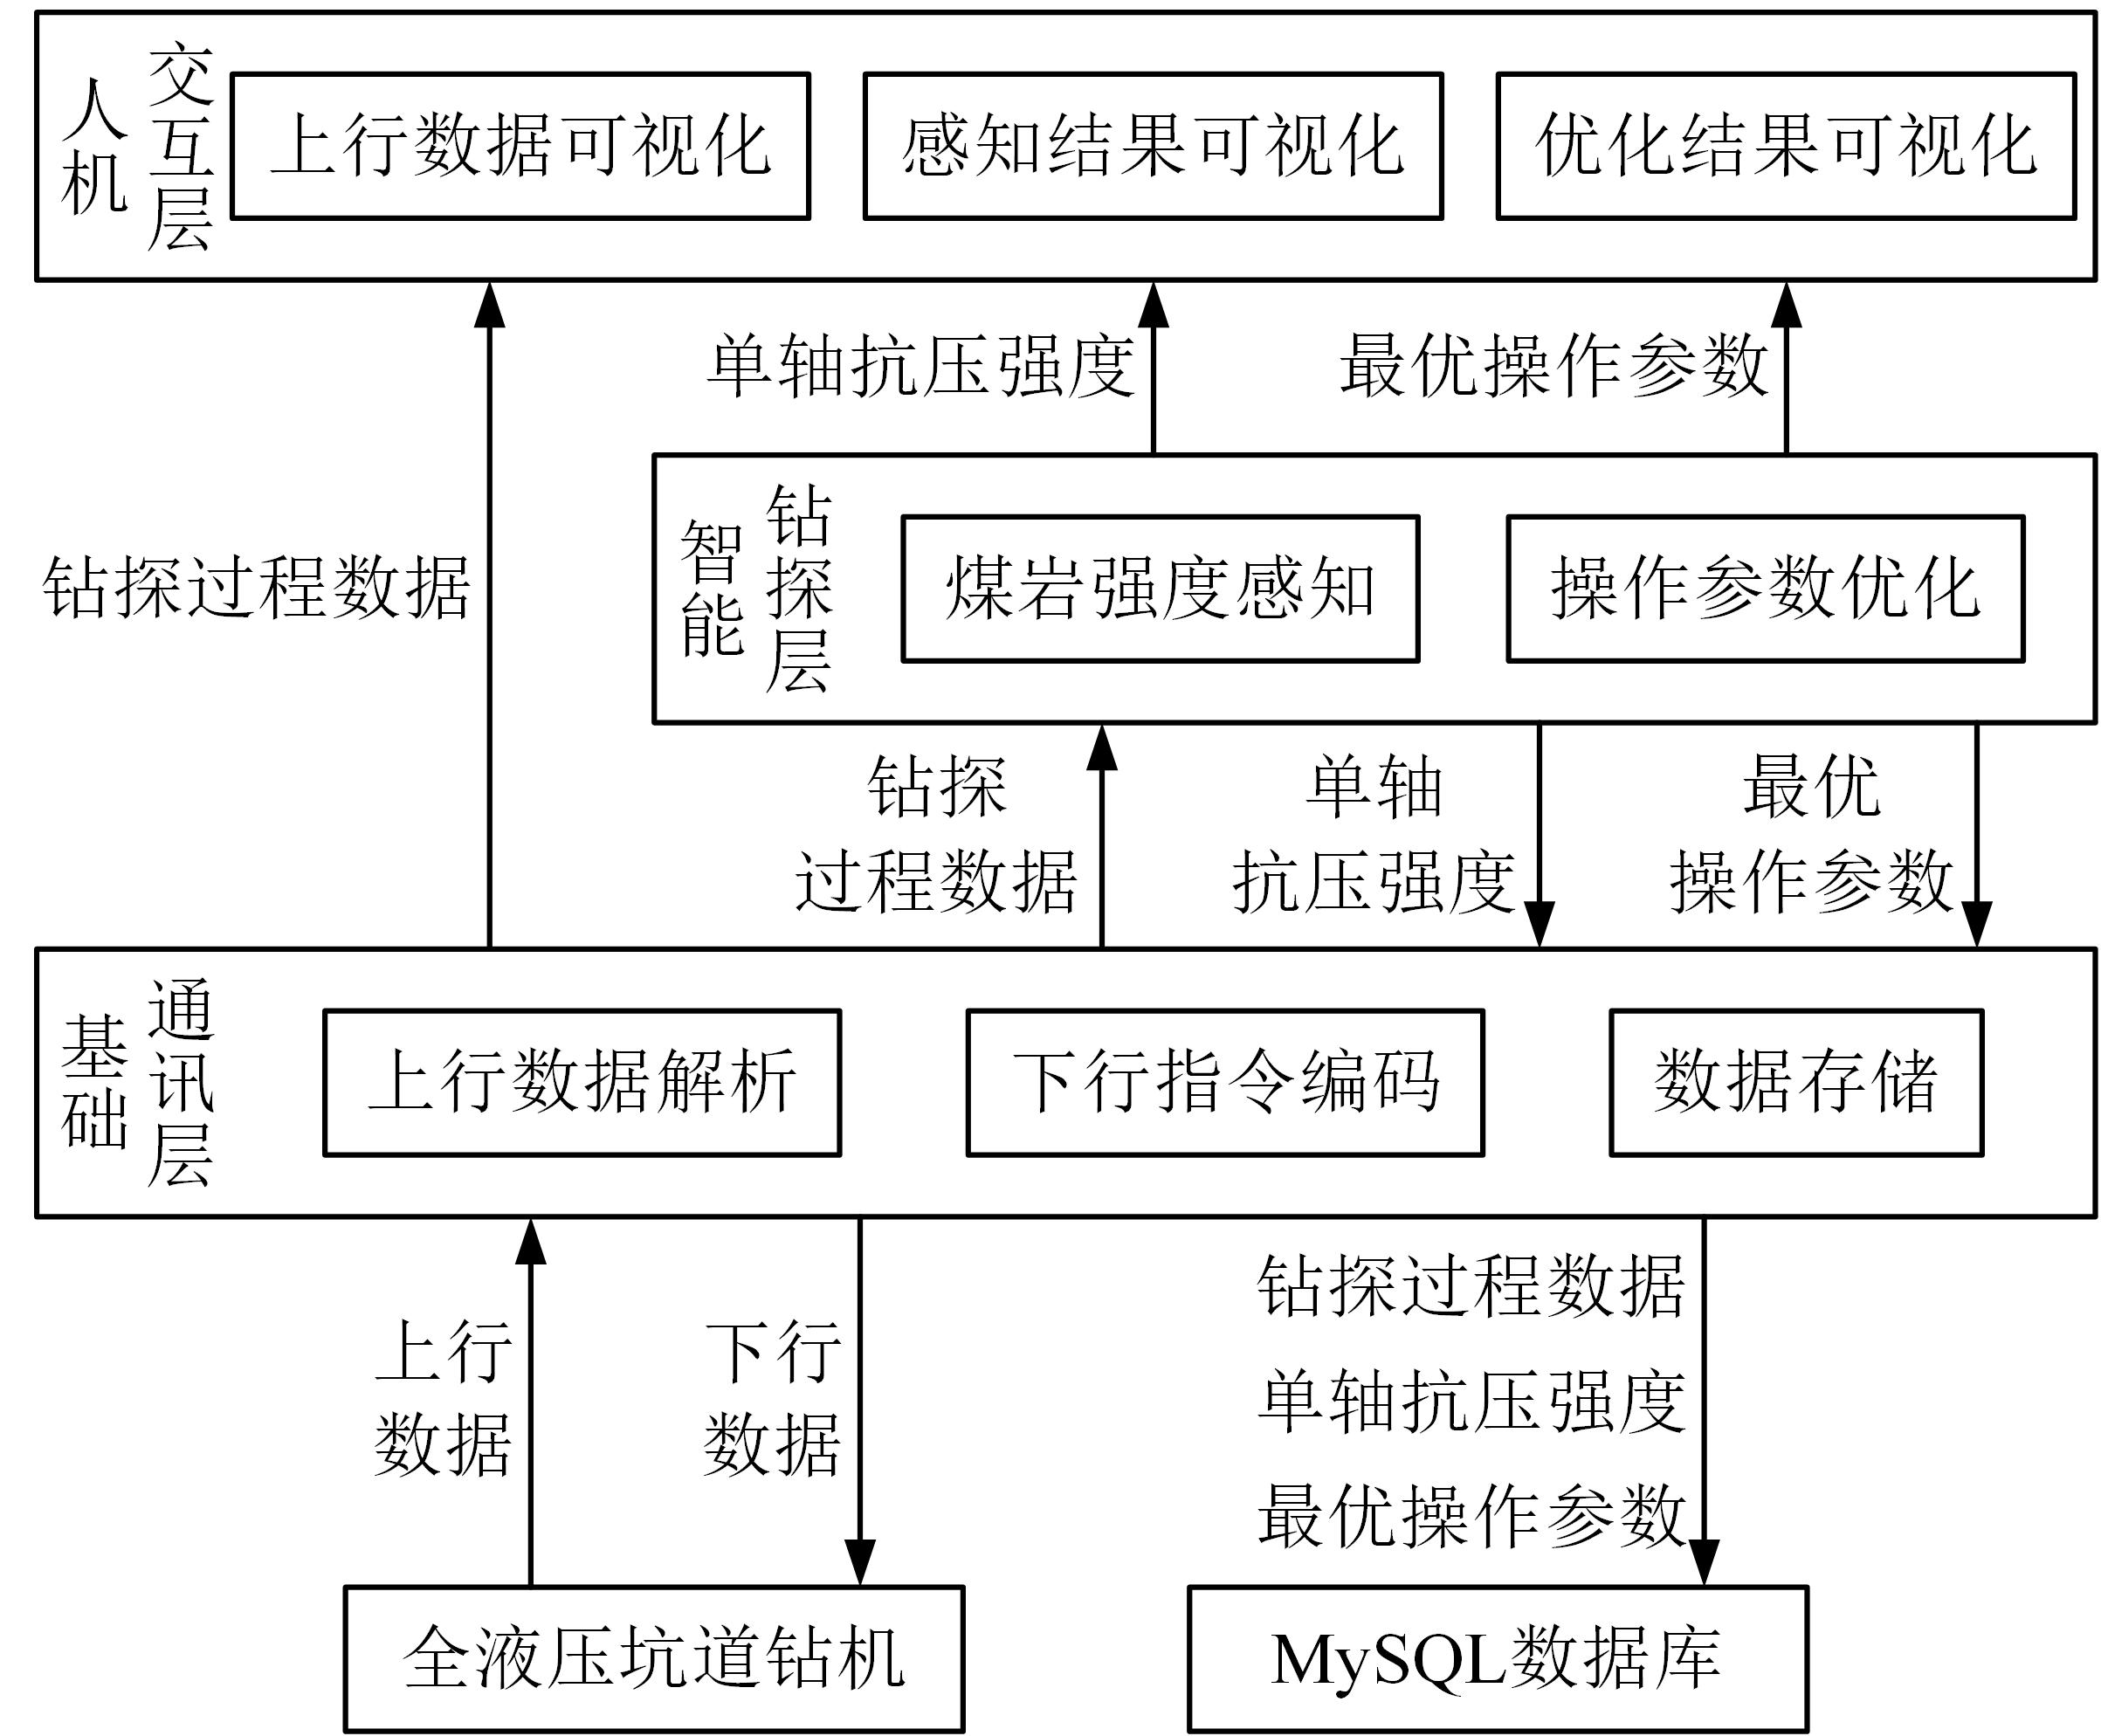

图4.1　操作参数优化程序架构

4.1.1　程序架构与功能

（1）基础通讯层

该层负责上位机与全液压坑道钻机及MySQL数据库的数据交互。具体功能包括：

a)上行数据解析：接收钻机发送的传感器数据（给进压力、给进速度、回转速度）、工序信息（回转给进、扫孔给进）和阀口开度数据，采用JSON格式解析为物理量。

b)下行数据编码：将优化后的推荐参数（给进速度、回转速度）编码为控制指令，按照MODBUS协议传输至钻机，调整运行状态。

c)数据存储：通过SQL语句将传感器数据、煤岩强度值和推荐参数保存至MySQL数据库，采样频率为5 Hz，支持后续分析。

（2）智能钻探层

该层集成第二章的煤岩强度感知模型和第三章的ANFIS算法，执行实时计算和优化。具体实现如下：

a)煤岩强度感知：当钻机处于回转给进工序时，每200ms采集一次传感器数据，每2s计算一次均值，每10s取截尾平均数作为输入，调用第二章的给进阻尼公式（公式2.7）计算煤岩强度（单位：MPa）。若处于扫孔给进工序，强度默认设为0。

b)参数优化：基于第三章的ANFIS操作参数推荐算法，以煤岩强度、给进压力和扭矩为输入，输出给进速度（单位：mm/s）和回转速度（单位：r/min）。当煤岩强度变化率超过0.5 MPa/s且30 s内未优化时，触发一次参数更新。

c)计算实现：通过MATLAB动态链接库（DLL）执行给进阻尼计算和ANFIS推理，单次计算耗时约100 ms，满足井下实时性要求。

（3）人机交互层

该层通过Qt界面显示关键数据，包括钻机工序（回转给进、扫孔给进）、传感器数据（给进速度、回转速度）、煤岩强度和推荐参数。界面支持实时曲线绘制和异常报警（如给进压力>15 MPa）。图4.2展示了程序运行时的界面截图。

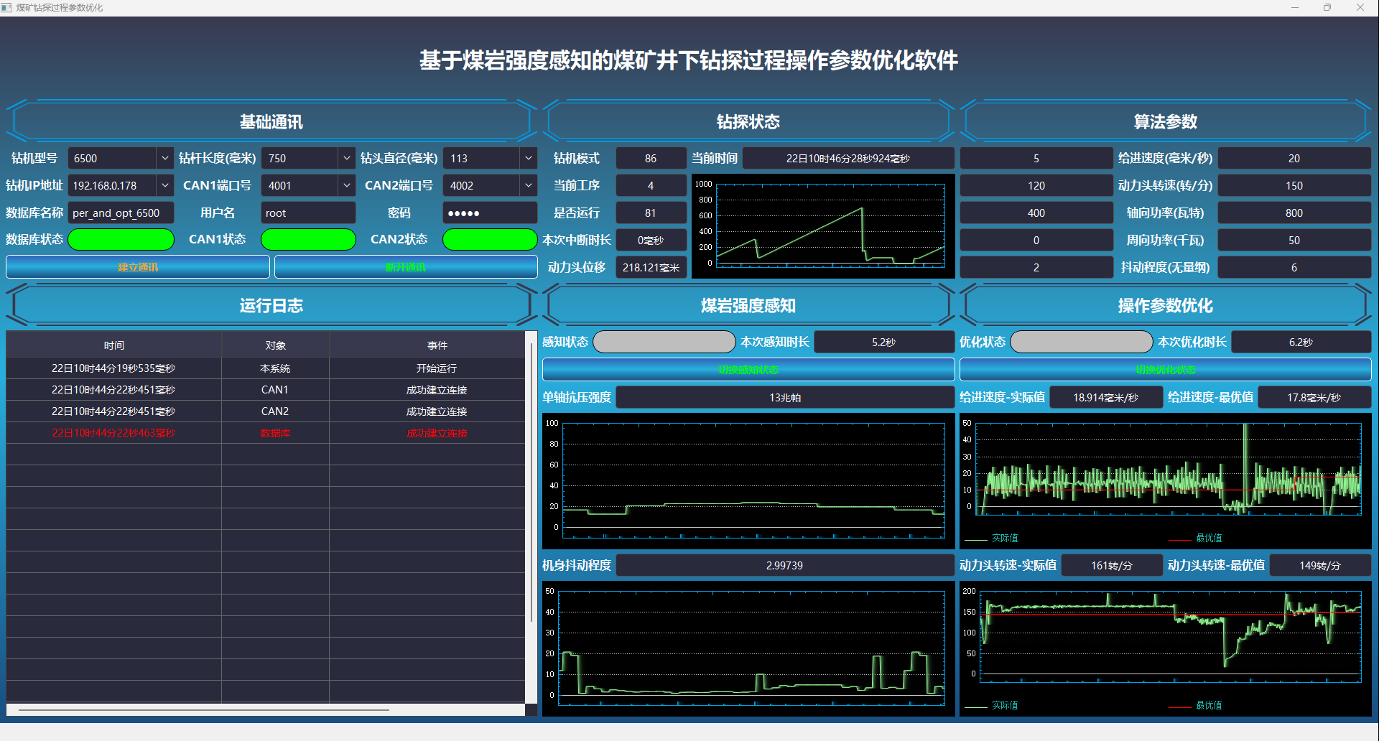

图4.2　Qt上位机操作界面

4.1.2　程序部署

程序部署于井下防爆平板，硬件配置为8核ARM Cortex-A53处理器、4 GB内存，运行Ubuntu 20.04操作系统。软件环境包括Qt 5.15、MATLAB Runtime R2023a和MySQL 8.0。算法通过以太网与钻机通信，数据传输延迟小于50 ms，确保实时控制的稳定性。

## 4.2　煤矿井下应用

为验证基于Qt上位机的操作参数优化算法在实际井下环境中的性能，本节在安徽某煤矿工作面开展了为期5天的应用测试，测试时间为2025年5月8日至5月12日，使用履带式全液压坑道钻机。通过实时采集钻进数据、感知煤岩强度并优化操作参数，算法在复杂地质条件下的适应性、鲁棒性和优化效果得到全面验证。本节分为测试设置、测试结果展示、结果分析与讨论三个部分，系统地评估算法的工程应用潜力。

4.2.1　井下应用设置

（1）地质背景

根据矿场的地质资料，测试工作面主要包含四种煤岩类型：砂岩（给进阻尼50-80 MPa，单轴抗压强度60-100 MPa）、泥岩（30-50 MPa，40-60 MPa）、煤矸石（20-30 MPa，20-40 MPa）和软煤（5-20 MPa，5-30 MPa），强度依次递减。地层分布复杂，存在软硬交替和强度突变（如从软煤层到砂岩层的快速过渡），对算法的感知精度和参数优化能力提出了较高要求。

（2）硬件与软件配置

算法部署于井下防爆平板，硬件配置为8核ARM Cortex-A53处理器、4 GB内存，运行Ubuntu 20.04操作系统。软件环境包括Qt 5.15、MATLAB Runtime R2023a和MySQL 8.0。算法通过以太网与钻机通信，数据传输延迟小于50 ms，采样频率为5 Hz。钻机配备传感器实时采集主泵压力（0-30 MPa）、给进压力（0-15 MPa）、给进速度（0-15 mm/s）、回转速度（0-200 r/min）、扭矩（0-20 kN·m）和钻孔倾角（0-90°）。

（3）测试流程

测试流程基于第4.1节的算法架构，具体步骤如下：

a)数据采集：连续记录5天钻进数据（2025年5月8日0:00至5月12日23:59），总计约2,160,000个采样点，覆盖回转给进和扫孔给进工序。数据存储于MySQL数据库，支持实时查询和离线分析。

b)煤岩强度感知：每200 ms采集一次传感器数据，每2 s计算均值，每10 s取截尾平均数，调用第2章的给进阻尼公式（公式2.7）和FCM聚类模型（公式2.19）计算煤岩强度（*ε*和*σ*，单位：MPa）。扫孔给进工序时，强度默认设为0。

c)参数优化：基于第3章所训练的ANFIS模型，以煤岩强度、给进压力和扭矩为输入，输出推荐的给进速度（*v*set）和回转速度（*ω*set）。当强度变化率（*Δε/ε*）超过20%（约0.2 MPa/s）且30 s内未优化时，触发一次参数更新，推理耗时约100 ms。

d)验证方法：通过煤岩屑和返水颜色标定煤岩类型，验证感知强度与地质资料的一致性；比较优化参数与司钻经验参数的钻进效果（钻速、振动幅度、设备负载）；记录算法运行的稳定性和响应时间。

4.2.2　井下应用结果及分析

（1）煤岩强度感知验证

算法在井下连续运行5天，成功感知了砂岩、泥岩、煤矸石和煤的强度变化。图4.3展示了2025年5月10日0:15-1:05的煤岩强度曲线，给进阻尼（*ε*）和单轴抗压强度（*σ*）趋势一致，能够准确捕捉强度突变。



图4.3　给进阻尼与单轴抗压强度对比曲线

（2）操作参数优化效果

基于第3.3节训练的ANFIS模型，算法在检测到强度变化率超过20%的时刻（如0:32、0:52）重新推理推荐参数，其余时刻保持上一推荐值以避免频繁调整。推荐的给进速度和回转速度与司钻经验参数的对比分别如图4.4和图4.5所示，MSE分别为4.5 mm²/s²（给进速度）和286.3 r²/min²（回转速度）。



图4.4　给进速度的对比曲线



图4.5　回转速度的对比曲线

## 4.3　本章小结

本章通过开发和测试基于Qt上位机的操作参数优化算法，验证了其在煤矿井下钻探中的工程应用效果。第4.1节介绍了算法架构，集成了煤岩强度感知和ANFIS优化功能，部署于井下防爆平板。第4.2节在安徽煤矿开展了5天测试（2025年5月2日至5月15日），算法准确感知砂岩、泥岩、煤矸石和煤的强度变化，推荐参数与实际给定参数的均方误差为4.5 mm²/s²（给进速度）和286.3 r²/min²（回转速度）。算法运行稳定，触发机制确保快速响应强度突变，满足实时控制需求。测试结果表明，算法提升了钻进效率和安全性，为智能化钻探提供了技术支持，但长期运行效果需进一步验证。本章为后续多场景应用奠定了实践基础。

# 第五章　总结与展望

本文针对煤矿井下钻探过程中操作参数优化的难题，提出了一种基于煤岩强度感知的智能化方法。通过理论建模、算法设计与工程应用，实现了煤岩强度的实时感知和操作参数的动态优化，为提升钻探效率与安全性提供了技术支撑。本章总结研究的主要成果，分析当前工作的局限性，并展望未来研究方向。

## 5.1　总结

本文聚焦煤矿减人、增安、提效，以煤矿井下钻探过程为研究对象，针对操作参数的选取严重依赖专家经验、缺乏强度等煤岩特性的理论指导这一问题，深入分析钻探过程的操作参数优化需求和运行特性，研究基于煤岩强度感知的操作参数优化方法，开发具有工程实践价值的上位机程序，在煤矿井下作业现场开展工程试验，为提高我国煤矿井下钻探过程的自动化、智能化程度添砖加瓦。本文的主要研究工作如下：

（1）煤岩强度感知模型

第二章建立了基于钻柱动力学的给进阻尼模型和基于FCM聚类的数据驱动模型，感知煤岩强度。验证结果显示，给进阻尼和单轴抗压强度趋势与煤矿现场岩性标记一致，满足实时需求。

（2）ANFIS参数优化算法

第三章设计了基于自适应模糊神经网络的优化算法，引入条件触发机制，以煤岩强度、给进压力和扭矩为输入，推荐给进速度和回转速度。仿真验证表明，推荐参数与现场工人实际参数一致，均方误差为2.3 mm²/s²（给进速度）和179.9 r²/min²（回转速度）。

（3）工程应用验证

第四章开发了基于Qt上位机的操作参数优化程序，并在安徽某煤矿井下测试5天。算法能准确感知煤岩强度变化，推荐参数与司钻经验参数接近，均方误差为2.3 mm²/s²（给进速度）和179.9 r²/min²（回转速度），验证了方法的实用性。

综上，本研究通过理论与实践结合，实现了煤岩强度实时感知和操作参数动态优化，为煤矿井下钻探的智能化发展提供了理论依据和工程方案。

## 5.2　研究局限性与展望

尽管本研究在煤岩强度感知和参数优化方面取得了初步成果，但仍存在以下局限性：

（1）模型适用范围

感知模型针对5-120 MPa的煤岩强度有效，但在极硬（如花岗岩，>120 MPa）或极软（<5 MPa）地层中精度下降。模型依赖给进阻尼公式的参数标定（如摩擦系数），井下复杂环境（如返水干扰）可能导致误差。为此，可引入多传感器融合提升精度。例如，结合声波传感器检测硬岩层边界，振动传感器捕捉钻头-煤岩交互信号，补充给进阻尼数据。开发自适应标定算法，根据实时钻进数据动态调整摩擦系数等参数，减少环境干扰。未来可收集多矿区（如山西高硬度煤层）数据，训练通用感知模型，覆盖更宽强度范围。

（2）基于FCM的煤岩强度感知模型通用性

当前基于FCM聚类的煤岩强度感知模型采用离线训练方式，其聚类中心在训练阶段固定。这种方式虽然在特定场景下能够有效感知煤岩强度，但存在一定的局限性。由于训练数据无法完全覆盖所有可能的钻进工况，当遇到新的地质条件或煤岩强度发生变化时，固定的聚类中心难以适应，导致模型的感知精度下降。为提升模型的通用性，未来可引入在线聚类方法。通过在钻进过程中根据实时采集的数据动态调整聚类中心和隶属度，在线聚类能够使模型快速响应强度突变或新的煤岩类型。例如，可以采用在线FCM或自适应聚类算法，在实际应用中不断更新模型参数，从而增强其对未知工况的适应能力和鲁棒性。

（3）ANFIS算法完备性

ANFIS模型仅包含9条规则，难以应对极端工况（如传感器失效或强度突变>50 MPa/s）。规则权重固定，未动态优化，限制了模型对多样化地质的适应性。可通过在线学习增强模型灵活性。例如，采用增量式ANFIS，每分钟根据新数据更新规则权重，适应强度突变。

# 致　谢

行文至此，四年的本科求学生涯即将画上句号，回首这段旅程，虽历经坎坷，却因师长、亲友的倾心相助，得以砥砺前行，收获成长。在此，我谨以最真挚的谢意，献给所有给予我支持与关怀的人。

首先，我要衷心感谢我的导师吴敏教授。四年来，从初入大学时的选课规划，到探索与猜想计划的推进，再到毕业设计的完成，无不凝聚着吴老师的悉心指导与无私支持。吴老师以其深厚的学术造诣、广博的知识储备、严谨的治学态度以及对卓越的不懈追求，深深影响了我。我曾习惯于“得过且过”，满足于八十分的成果，吴老师却以身作则，教会我追求一百分的极致、精益求精。正是这种教诲让我逐渐改掉陋习，受益匪浅。

特别感谢陆承达教授。您在我大学每个阶段的成长中都给予了悉心指导。每当我遇到困惑，您总能以独到的见解为我耐心提供思路指点迷津，使我的毕业设计得以顺利完成。您的关怀与帮助让我铭记于心，祝您工作顺利，身体健康，生活幸福。

感谢中煤科工西安研究院（集团）有限公司提供宝贵的工程项目，感谢李泉新、宋海涛、张幼振、彭光宇、孟增等专家们在试验前筹备场地和设备，并在试验中提供帮助和便利。

感谢大学四年间所有给予我教诲的老师。感谢曹卫华老师、胡郁乐老师和宁伏龙老师在探索与猜想计划中的指导，感谢陈欣老师、安剑奇老师、赖旭芝老师、丁敏老师、何王勇老师、宗小峰老师、甘超老师和胡杰老师在专业课上的倾心付出和耐心教学，这些课程让我受益良多。感谢学院的陈思静辅导员和苗强辅导员在生活上给予的关怀，感谢学院办公室的刘雨晴老师、夏雪萍老师、陈红霞老师和李儒胜老师在我担任院办助管的两年期间对我的照顾与帮助。

感谢实验室的师兄师姐与同门给予的温暖与帮助。特别感谢杨霄师姐、陈世鹏师兄、刘潇师兄、张鹏师兄和王怡冰师姐，带领我逐步熟悉西安院的项目，指导我的毕业论文，并在迷茫时为我提供宝贵思路。感谢马哲家祺师兄、王辰轩师兄和王泽毅师兄带我融入工程中心的工作，感谢黄恒宇师兄、吴潇师兄、曾宇璇师姐、瞿晗祺师姐、牟凌风师兄、孙皓师兄、樊丽娟师姐、许炎师兄、匡汇森师兄、张乃文师兄、段伟涛师兄、赵文鑫师兄、金飞雪师姐和王瑜杰同学平时对我的关怀与帮助。实验室不仅为我提供了浓厚的学术氛围，更如一个温暖的大家庭，感谢每一位同门在学习与生活中的陪伴与支持。

感谢我的朋友们为我的大学生活增添色彩。感谢吴雨欣、杨谨菲、朱欣睿、葛璐瑶和何韦几位室友四年来的陪伴与照顾，我们一起学习、玩耍和聚餐，寝室总是充满欢声笑语。感谢我们复杂系统智能感知与控制团队的任璟、李晨瑞、张博文、李华鑫四位小伙伴在这四年间的互相帮助和扶持。感谢小家的伙伴们，虽久未相聚，却始终心系彼此，你们的无条件的信任与爱让我感受到无尽温暖，愿我们携手成为世界的光与盐。感谢数学建模的队友付艺辰和徐亚昌，与你们一起并肩作战学习和打比赛的时光很充实美好。感谢天文社的朋友带我领略星空的浪漫。感谢子晴、龚惟楚、付诗恒、邓安琪、曾诗柔和高安童的陪伴，为我的生活增添无数欢乐和感动。感谢身边每一位朋友一直以来的关心与支持。

最后，深深感谢我的父母与亲人，你们的爱与鼓励是我前行的不竭动力与坚实后盾，能成为你们的孩子是非常非常幸福的一件事。正是因为有你们，我才能勇敢追梦，无畏前行。

# 参考文献

1. 杨方亮. 新型能源体系建设背景下煤炭产业发展前景分析[J]. 中国煤炭, 2024, 50 (12): 11-24.
2. 王晓蕾, 程俊杰, 姬治岗. 我国煤矿安全形势变化特征——基于数理统计分析[J]. 数学的实践与认识, 2024, 54 (11): 54-62.
3. 中华人民共和国自然资源部. 中国矿产资源报告 2024[R]. 北京: 地质出版社, 2024: 15-17.
4. 赵建国, 赵江鹏, 许超, 吴智峰. 煤矿井下复合定向钻进技术研究与应用[J]. 煤田地质与勘探, 2018, 46 (4): 202-206.
5. Li B, Zhu X, Dong L. Axial transfer characteristics of a drillstring in conjunction with bit penetration behavior in horizontal wells [J]. *Geoenergy Science and Engineering*, 2024, 240: 212989.
6. 李维均. 定向钻井摩阻分析及防托压新技术研究[D]. 西南石油大学, 2017.
7. 豆旭谦, 王力, 王毅. 张集煤矿灰岩顺层定向钻进托压效应及影响因素分析[J]. 煤矿安全, 2020, 51 (3): 168-172.
8. 石智军, 李泉新, 姚克. 煤矿井下智能化定向钻探发展路径与关键技术分析[J]. 煤炭学报, 2020, 45 (6): 2217-2224.
9. 石智军, 姚克, 田宏亮. 煤矿井下随钻测量定向钻进技术与装备现状及展望[J]. 煤炭科学技术, 2019, 47 (5): 22-28.
10. 赵亦辉, 赵友军, 周展. 综采工作面采煤机智能化技术研究现状[J]. 工矿自动化, 2022, 48 (2): 11-18.
11. 邢望, 姚克, 王龙鹏, 翁寅生. 煤矿坑道钻机电液控制方法综述[J]. 煤矿机械, 2023, 44 (2): 131-133.
12. 李泉新. 煤矿井下复合定向钻进及配套泥浆脉冲无线随钻测量技术研究[D]. 煤炭科学研究总院, 2018.
13. 王耀民. 煤矿井下定向钻进减阻技术研究与应用[D]. 煤炭科学研究总院, 2022.
14. 马斯科. 考虑地层变化不确定性的钻进过程钻压鲁棒控制[D]. 中国地质大学, 2023.
15. Cheng J, Wu M, Wu F, Lu C, Chen X, Cao W*.* Modeling and control of drill-string system with stick-slip vibrationsusing LPV technique [J]. *IEEE Transactions on Control Systems Technology*, 2021, 29 (2): 718-730.
16. Ghasemloonia A, Rideout D G, Butt S D. A review of drillstring vibration modeling and suppression methods [J]. *Journal of Petroleum Science and Engineering*, 2015, 131: 150-164.
17. Li Z, Zhang C, Song G. Research advances and debates on tubular mechanics in oil and gas wells [J]. *Journal of petroleum science and engineering*, 2017, 151: 194-212.
18. Barreau M, Gouaisbaut F, Seuret A. Practical stability analysis of a drilling pipe under friction with a pi-controller [J]. *IEEE Transactions on Control Systems Technology*, 2021, 29 (2): 620-634.
19. Faronov M, Polushin I. Observer-based control of vertical penetration rate in rotary drilling systems [J]. *Journal of Process Control*, 2021, 106: 29-43.
20. Aarsnes U J F, Shor R J. Torsional vibrations with bit off bottom: Modeling, characterization and field data validation [J]. *Journal of Petroleum Science and Engineering*, 2018, 163: 712-721.
21. Aarsnes U J F, Wouw N. Axial and torsional self-excited vibrations of a distributed drill-string [J]. *Journal of Sound and Vibration*, 2019, 444: 127-151.
22. Kandala S S, Shor R. Evolution of static and kinetic friction in a horizontal well using an adaptive model-based observer: Field validation [J]. *Journal of Petroleum Science and Engineering*, 2022, 208: 109663.
23. Shor R J, Kandala S S, Gildin E. Progress toward an open source drilling community: Contributing and curating models [C]. *SPE/IADC Drilling Conference and Exhibition*, Galveston, Texas, USA, Mar. 1, 2022, 208794-MS.
24. Ma S, Wu M, Chen L, Lu C. Design and application of weight-on-bit control system for drilling process: A variable-gain integrated controller with multiple-model parameter estimation [J]. *Control Engineering Practice*, 2023, 130: 105378.
25. Ma S, Wu M, Chen L, Lu C, Cao W. Robust mixed-sensitivity *H*∞ control of weight on bit in geological drilling process with parameter uncertainty [J]. *Journal of the Franklin Institute*, 2021, 358 (13): 6433-6461.
26. 王宇恒,于庆磊,牛鹏. 基于随钻参数的岩石单轴抗压强度表征模型研究[J]. 东北大学学报（自然科学版）, 2023, 44 (8): 1168-1176.
27. 冯上鑫,王善勇. 旋切作用下岩石破碎机理及岩石可钻性的试验研究[J]. 煤炭学报, 2022, 47 (3): 1395-1404.
28. Choe Y M, Jin H S, Kim G S. Axial-torsional mode correlation analysis of a drill string system with non-smooth characterstic [J]. *Journal of Petroleum Science and Engineering*, 2022, 218: 110870.
29. Wu M, Cheng J, Lu C, Chen L, Chen X, Cao W*.* Disturbance estimator and smith predictor-based active rejection of stick–slip vibrations in drill-string systems [J]. *International Journal of Systems Science*, 2020, 51 (5): 826-838.
30. 王海波,黄林冲,林越翔. 基于机器学习模型的节理岩体UCS预测方法[J]. 人民长江, 2024, 55 (z1): 192-197, 202.
31. 王少锋, 吴毓萌, 蔡鑫. 基于随钻参数的岩石强度预测与可钻性识别[J]. 中南大学学报（英文版）, 2023, 30 (12): 4036-4051.
32. Xie Y, Li X, Min Z. Comparison of machine learning models for rock UCS prediction using measurement while drilling data [J]. *Scientific Reports*, 2025, 15 (1): 8434.
33. Davoodi S, Mehrad M, Wood D A, Rukavishnikov VS, Bajolvand M. Predicting uniaxial compressive strength from drilling variables aided by hybrid machine learning [J]. *International Journal of Rock Mechanics and Mining Sciences*, 2023, 170: 105546.
34. Mahmoodzadeh A, Mohammadi M, Ibrahim H H, Abdulhamid S N, Salim S G, Ali H F, Majeed M K. Artificial intelligence forecasting models of uniaxial compressive strength [J]. *Transportation Geotechnics*, 2021, 27: 100499.
35. 甘超. 复杂地层可钻性场智能建模与钻速优化[D]. 中国地质大学, 2019.
36. 房昕, 于萍. 金刚石钻进机械钻速方程[J]. 四川水泥, 2017, 255 (11): 320+322.
37. 孙维丽, 周淑芳, 马玉华. 基于DOE模型的掘进机性能预测与优化研究[J]. 煤炭工程, 2019, 51 (3): 146-150.
38. 李嵬岩. 分形理论及修正钻速方程预测石膏夹层岩石可钻性[J]. 西部探矿工程, 2022, 34 (2): 52-54.
39. 程伟. 基于围岩感知的锚钻装备推进回转协同自适应控制研究[D]. 中国矿业大学, 2018.
40. 赵颖, 孙挺, 杨进. 基于极限学习机的海上钻井机械钻速监测及实时优化[J]. 中国海上油气, 2019, 31 (6): 138-142.
41. 柳军, 严顾鑫, 郭晓强. 基于灰色-加权马尔可夫的机械钻速动态预测[J]. 系统科学与数学, 2022, 42 (7): 1727-1739.
42. Yang X, Wu M, Lu C, Huang H, Wu X. Improving Rate-of-Penetration and Reducing State Fluctuation of Drill-String System Based on Multiobjective Optimization [J]. *IEEE Transactions on Industrial Informatics*, 2025, 21 (3): 2304-2313.
43. Encinas M A, Tunkiel A T, Sui D. Downhole data correction for data-driven rate of penetration prediction modeling [J]. *Journal of Petroleum Science and Engineering*, 2022, 210: 109904.
44. Bizhani M, Kuru E. Towards drilling rate of penetration prediction: Bayesian neural networks for uncertainty quantification [J]. *Journal of Petroleum Science and Engineering*, 2022, 219: 111068.
45. Hazbeh O, Aghdam S K, Ghorbani H. Comparison of accuracy and computational performance between the machine learning algorithms for rate of penetration in directional drilling well [J]. *Petroleum Research*, 2021, 6 (3): 271-282.
46. Hegde C, Millwater H, Pyrcz M. Rate of penetration (ROP) optimization in drilling with vibration control [J]. *Journal of Natural Gas Science and Engineering*, 2019, 67: 71-81.
47. Gan C, Cao W H, Liu K Z*.* A novel dynamic model for the online prediction of rate of penetration and its industrial application to a drilling process [J]. *Journal of Process Control*, 2022, 109: 83-92.